**ĐẠI HỌC BÁCH KHOA HÀ NỘI  
TRƯỜNG ĐIỆN – ĐIỆN TỬ  
KHOA TỰ ĐỘNG HOÁ**



**ĐỒ ÁN 2**  
**CHUYÊN NGÀNH KỸ THUẬT ĐO VÀ TIN HỌC CÔNG NGHIỆP**

**ĐỀ TÀI**  
 **THIẾT KẾ HỆ THỐNG ĐO, GIÁM SÁT TRẠNG**

**THÁI VÀ ĐIỀU KHIỂN HOẠT ĐỘNG CỦA CÁC THIẾT BỊ ĐIỆN – ĐIỆN TỬ TRONG NHÀ**

|  |  |  |
| --- | --- | --- |
| **Giáo viên hướng dẫn** | **:** | TS. TRẦN THỊ ANH XUÂN |
| **Sinh viên thực hiện** | **:** | LÊ ĐÌNH KHÁNH |
| **MSSV** | **:** | 20191905 |

HÀ NỘI, 3/2023

BỘ GIÁO DỤC VÀ ĐÀO TẠO  
 TRƯỜNG ĐẠI HỌC BÁCH KHOA HÀ NỘI

**NHIỆM VỤ THIẾT KẾ ĐỒ ÁN 2**

1. **Thông tin sinh viên:**

Họ tên Sinh viên: Lê Đình Khánh MSSV: 20191905

Lớp: Kỹ thuật Điều khiển và Tự động hoá 07 Khóa : 64

1. **Nội dung yêu cầu:**

- Thiết kế mô hình với các thiết bị có khả năng điều khiển tự động, tương tác với nhau và có chức năng giám sát từ xa, đảm bảo an ninh và bảo mật.

- Thiết kế hệ thống giao tiếp, quản lý và điểu khiển nhà thông minh qua Internet.

- Thiết kế điều khiển local thông qua Web và nút nhấn cứng.

- Mở rộng kết nối với thiết bị ngoại vi.

1. **Nhiệm vụ thực hiện:**

- Phân tích, lựa chọn thiết kế mô hình hệ thống đo, giám sát trạng thái và điều khiển hoạt động của các thiết bị Điện-Điện Tử trong nhà.

- Thiết kế hệ thống giao tiếp, quản lý và điểu khiển hoạt động của các thiết bị Điện-Điện Tử qua 2 cách: điều khiển từ xa và điều khiển local.

- Điều khiển tự động theo các thông số cảm biến đo được từ môi trường.

- Khả năng mở rộng mô hình với các thiết bị và hệ thống ngoại vi.

|  |  |  |
| --- | --- | --- |
| Trưởng bộ môn  (ký và ghi rõ họ tên) | Cán bộ hướng dẫn  (ký và ghi rõ họ tên) | Sinh viên thực hiện  (ký và ghi rõ họ tên) |

BỘ GIÁO DỤC VÀ ĐÀO TẠO  
 TRƯỜNG ĐẠI HỌC BÁCH KHOA HÀ NỘI

NHẬN XÉT CỦA GIÁO VIÊN HƯỚNG DẪN

……………………………………………………………………………………………………………………………………………………………………….………………………………………………………………………………………………………………………………………………………………………………………………………………………………………………………………………………………………………………………………………………………………………………………………………………………………………………………………………………………………………………………………………………………………………………………………………………………………………………………………………………………………………………………………………………………………………………………………………………………………………………………………………………………………………………………………………………………………………………………………………………………………………………………………………………………………………………………………………………………………………………………………………………………………………………………………………………………………………………………………

* ĐIỂM HƯỚNG DẪN:……………………………………………………………....

…………………………………………………………………………………………..

Ngày tháng năm 2023

Giáo viên hướng dẫn (ký tên)

BỘ GIÁO DỤC VÀ ĐÀO TẠO  
 ĐẠI HỌC BÁCH KHOA HÀ NỘI

NHẬN XÉT CỦA GIÁO VIÊN DUYỆT

.............................................................................................................................................................................................................................................................................................................................................................................................................................................................................................................................................................................................................................................................................................................................................................................................................................................................................................................................................................................................................................................................................................................................................................................................................................................................................................................................................................................................................................................................................................................................................................................................................................................................................................................................................................................................................................................................................................................................................................................................................................................................................................................................................................................................................................................................................................................

Ngày tháng năm 2023

Giáo viên duyệt (ký tên)

**MỤC LỤC**

NHIỆM VỤ THIẾT KẾ ĐỒ ÁN 2 2

MỤC LỤC 6

MỤC LỤC HÌNH VẼ 9

LỜI NÓI ĐẦU 11

CHƯƠNG 1: TỔNG QUAN VỀ NHÀ THÔNG MINH 13

1. Tổng quan về nhà thông minh 13

1.1 Bối cảnh và nhu cầu sử dụng nhà thông minh 13

1.2 Các mô hình nhà thông minh đang được áp dụng hiện nay 15

2. Lựa chọn hướng thiết kế 19

CHƯƠNG 2: THIẾT KẾ TỔNG QUAN HỆ THỐNG NHÀ THÔNG MINH 21

1. Sơ đồ kết cấu ngôi nhà và chức năng 21

1.1 Sơ đồ kết cấu 21

1.2 Chức năng 21

1.3 Xây dựng kịch bản chi tiết cho từng phòng 22

2. Sơ đồ nguyên lý hoạt động 23

3. Mạng và các giao thức sử dụng trong dự án 24

3.1 Giao thức HTTP 24

3.2 Giao thức MQTT 28

4. Tìm hiểu chung về Cloud Server: Firebase 33

4.1 Firebase là gì? 33

4.2 Những tính năng chính của Firebase. 34

4.3 Ưu nhược điểm của Firebase. 35

5. Tìm hiểu chung về App: Mit App Inventor 37

5.1 App Inventor là gì? 37

5.2 Ưu nhược điểm của App Inventor. 38

6. Xây dựng kiến trúc tổng quan 39

7. Xây dựng kiến trúc triển khai 41

8. Giới thiệu vi điều khiển ESP32 43

8.1 Giới thiệu chung về lập trình Arduino 43

8.2 Module ESP32 -WROOM-32 45

8.3 Một số ứng dụng của Arduino 47

9. Linh kiện sử dụng 47

9.1 Danh sách thiết bị chấp hành 47

9.2 Danh sách thiết bị giám sát, cảm biến 49

9.3 Sơ đồ nguyên lý mạch điều khiển thiết bị 51

9.4 Module Relay 51

CHƯƠNG 3: THIẾT KẾ TỪNG THÀNH PHẦN HỆ THỐNG NHÀ THÔNG MINH 56

1. Gateway (Mosquitto - MQTT Broker) 56

1.1 Giới thiệu 56

1.2 Đánh giá 57

1.3 Cài đặt Mosquitto trên PC 57

1.4 Cho phép Mosquitto chạy trên hệ điều hành Window 57

2. Lập trình Device 59

2.1. Chuẩn bị 59

2.2. Danh sách topic và gói tin MQTT 60

3.3. Lập trình 64

3. Gateway (ESP32 – HTTP Client) 69

3.1 Phương án thực hiện 69

3.2 Lập trình 70

4. Cách kết nối Firebase và truyền – nhận dữ liệu 72

5. Triển khai App MIT Inventor để đọc và gửi dữ liệu tương tác với Firebase 77

6. Điều khiển local 81

6.1 Cơ sở lý thuyết 81

6.2 Nút nhấn 85

6.3 Một số đoạn code quan trọng 86

6.4 Web Server điều khiển Local 88

KẾT LUẬN 90

1. Kết quả đạt được của đồ án 90

2. Hướng phát triển cho hệ thống 90

3. Link hướng dẫn sử dụng kèm tên phần mềm soạn thảo: 91

PHỤ LỤC 91

Tài liệu tham khảo 91

**MỤC LỤC HÌNH VẼ**

Hình 1. Mô hình tổng quát nhà thông minh 15

Hình 2. Biểu đồ tăng trưởng thị trường Smarthome thế giới 16

Hình 3. Biểu đồ tăng trưởng thị trường Smarthome chỉ tính riêng thị trường Bắc Mỹ 16

Hình 4. Mô hình Smart home của công ty Compro Technology. 17

Hình 5. Mô hình Smart home của công ty IEI Integration 18

Hình 6. Mô hình Smart home Eco-Future-World 18

Hình 7. Mô hình Smart home của BKAV 19

Hình 8. Mô hình Smart home của Lumi 19

Hình 9. Xu hướng phát triển của smarthome 21

Hình 10. Sơ đồ kết cấu ngôi nhà thông minh 22

Hình 11. Sơ đồ nguyên lý hoạt động hệ thống điện tử 24

Hình 12. Giao thức HTTP 26

Hình 13. Cấu trúc cơ bản của 1 ứng dụng web. 28

Hình 14. Kết nối HTTP. 29

Hình 15. Chức năng của giao thức MQTT. 30

Hình 16. MQTT Broker. 31

Hình 17. Một số Broker miễn phí. 32

Hình 18. Tính bảo mật và tính toàn vẹn dữ liệu của giao thức MQTT. 34

Hình 19. Firebase là gì? 35

Hình 20. Chức năng Firebase Authentication của Firebase. 36

Hình 21. Ưu điểm của Firebase. 37

Hình 22. Logo của App MIT Inventor 39

Hình 23. Kiến trúc tổng quan của hệ thống Smarthome. 40

Hình 24. Kiến trúc triển khai chi tiết điều khiển từ xa của hệ thống. 42

Hình 25. Sơ đồ nguyên lý điều khiển phòng Khách. 52

Hình 26. Giao diện của MQTT Explorer. 61

Hình 27. Lưu đồ thuật toán triển khai cho Device. 66

Hình 28. Chương trình điều khiển các đèn ở phòng khách. 67

Hình 29. Chương trình điều khiển quạt, rèm ở phòng khách. 68

Hình 30. Chương trình thu thập dữ liệu cảm biến ở phòng bếp. 69

Hình 31. Chương trình điều khiển đèn và còi báo ở phòng bếp. 70

Hình 32. Ví dụ về 1 path có trong dự án. 71

Hình 33. Hàm StreamCallback. 72

Hình 34. Hàm CallbackMQTT. 73

Hình 35. Chức năng hiển thị của các khối trong App Inventor 79

Hình 36. Trạng thái đèn phòng khách. 79

Hình 37. Hiển thị nhiệt độ của phòng bếp. 80

Hình 38. Nút nhấn điều khiển bật/tắt đèn. 80

Hình 39. Khối chức năng điều khiển Rèm. 81

Hình 40. Giao diện hoàn thiện App 82

Hình 41. Giới thiệu về WebServer. 83

Hình 42. Giao diện khi truy cập địa chỉ IP của ESP32. 84

Hình 43. Giới thiệu về AJAX. 86

Hình 44. Hàm xử lý nút nhấn. 87

Hình 45. Code cập nhật trạng thái đèn khi không có Internet. 88

Hình 46. Đồng bộ trạng thái đèn khi không có Internet. 88

Hình 47. Điều khiển tốc độ quạt khi không có Internet. 89

Hình 48. Giao diện hiển thị đèn sáng trên webserver khi không có internet. 90

Hình 49. Giao diện hiển thị đèn tắt trên webserver khi không có Internet. 90

# **LỜI NÓI ĐẦU**

Xã hội thế kỷ 21 chứng kiến sự phát triển vượt bậc của công nghệ và đánh dấu sự mở đầu của những thiết bị thông minh. Smart phone, Smart Tivi đều là những thiết bị ngày càng phổ biến, thông dụng trong đời sống hằng ngày của con người. Đúng như tên gọi, những thiết bị này không những có khả năng đáp ứng những yêu cầu cơ bản của con người, mà còn hơn thế, các thiết bị smart ra đời đã thay thế con người trong việc kiểm soát và điều khiển các chức năng khác 1 cách chuyên nghiệp, dễ dàng và hiệu quả.

Tiếp nối thành công của những thiết bị thông minh ấy, hệ thống đo, giám sát trạng thái và điều khiển hoạt động của các thiết bị Điện-Điện Tử trong nhà ứng dụng IoT (Smart home – nhà thông minh) ra đời như một sự khởi đầu táo bạo về tư duy làm chủ công nghệ ngay trong cuộc sống của con người. Một ngôi nhà thông minh với khả năng thấu hiểu tư duy điều khiển của con người nhanh chóng trở thành đề tài công nghệ có sức hấp dẫn.

Nhà thông minh hay smart home, home automation là kiểu nhà được lắp đặt các thiết bị điện, điện tử có tác dụng tự động hóa hoàn toàn hoặc bán tự động, thay thế con người trong thực hiện một hoặc một số thao tác quản lý, điều khiển. Hệ thống điện tử này giáo tiếp với chủ nhân nhà thông qua bẳng điện tử được đặt sẵn trong nhà, phần mềm điện thoại di động, máy tính bảng hoặc một giao diện web.

Lúc đầu, ý tưởng được thực hiện nhờ vào tia hồng ngoại để điều khiển từ xa, nhưng khoảng cách là hạn chế. Về sau, nhiều nghiên cứu nhằm cải thiện khoảng cách điều khiển mang lại nhiều thành công và có ý nghĩa thực tiễn như điều khiển thông qua đường dây điện thoại, tuy nhiên đây vẫn chưa phải biện pháp tối ưu. Khi công nghệ wireless phát triển, người ta lại nghĩ đến điều khiển qua mạng không dây, điều khiển từ xa dùng máy tính ra đời. Đồ án này trình bày một giải pháp điều khiển và giám sát ngôi nhà một cách thông minh thông qua Internet. Giải pháp này được đưa ra rất khả khi với cơ chế hoạt động chính xác và mang tính ổn định để tạo bước phát triển một hệ thống thông minh ứng dụng vào thực tế. Dữ liệu và các thông số thiết bị của nhà thông minh được truyền lên website và phần mềm giao diện giúp đảm bảo cơ chế an ninh, an toàn và tự động.

Đề tài là một sản phẩm có tính thực tế cao dựa trên nhu cầu công nghệ hiện nay, được nghiên cứu, chế tạo dựa trên những kiến thức em đã học, kế thừa và phát huy những kết quả của các công trình nghiên cứu trước đây.

Em xin cảm ơn gia đình, bạn bè đã tạo điều kiện, giúp đỡ cho bản thân em hoàn thành được đồ án tốt nghiệp này, đặc biệt là nhóm Smart Home.

Em xin chân thành cảm ơn các thầy cô trong khoa Tự động hoá đã tận tình chỉ bảo để em có thể hoàn thành đề tài nghiên cứu này. Bên cạnh đó là sự hướng dẫn, góp ý của giáo viên hướng dẫn Trần Thị Anh Xuân.

Do thời gian và kiến thức còn nhiều hạn chế, đề tài của em sẽ không tránh khỏi những sai sót, em mong thầy cô góp ý, chỉnh sửa để có thể hoàn thiện hơn.

Hà Nội, ngày tháng năm 2023

Sinh viên thực hiện

* Hệ thống đo, giám sát trạng thái và điều khiển hoạt động của các thiết bị Điện - Điện Tử trong nhà ứng dụng IoT (Smart home - nhà thông minh).

# **CHƯƠNG 1: TỔNG QUAN VỀ NHÀ THÔNG MINH**

## **Tổng quan về nhà thông minh**

**1.1** **Bối cảnh và nhu cầu sử dụng nhà thông minh**

Ngày nay, khi đời sống ngày càng được nâng cao, những nhu cầu của con người đòi hỏi những sự tiện nghi và hỗ trợ tốt nhất. Cùng với đó là sự mở rộng không ngừng của mạng lưới internet trên khắp các vùng quốc gia và lãnh thổ làm cho việc giám sát và điều khiển hệ thống qua mạng internet trở thành tất yếu. Từ những yêu cầu và điều kiện thực tế đó , ý tưởng về ngôi nhà thông minh được hình thành, nơi mà mọi hoạt động của con người đều được hỗ trợ và giúp đỡ một cách linh hoạt, ngoài ra ngôi nhà còn có thể tự động quản lí một cách thông minh nhất.

Vậy, như thế nào là nhà thông minh ?

Sự thông minh của một ngôi nhà được thể hiện trên 4 phương diện như sau:

* Thứ nhất, là khả năng tự động hóa. Căn nhà được trang bị hệ thống các cảm biến như: cảm biến nhiệt độ, cảm biến độ ẩm, cảm biến khí gas, cảm biến báo cháy, cảm biến vật cản, cảm biến ánh sáng… với khả năng tự động hoạt động theo điều kiện môi trường. Nhà thông minh giúp chúng ta giám sát được mức tiêu thụ điện, nước tốt hơn so với thông thường.
* Thứ hai, là khả năng thỏa mãn nhu cầu của người sử dụng. Chủ nhân ngôi nhà có thể điều khiển theo ý muốn hoặc theo những kịch bản được lập trình sẵn.
* Thứ ba, là khả năng bảo mật, giám sát an ninh. Hệ thống giám sát an ninh, báo cháy, báo rò rỉ khí gas sẽ tự động báo trạng thái của ngôi nhà qua mạng internet.
* Thứ tư, là khả năng điều khiển, cảnh báo từ xa thông qua kết nối internet thông qua wifi… Các thiết bị như: bóng đèn, điều hòa, ti vi, tủ lạnh… cũng đều được kết nối tới mạng internet. Người sử dụng chỉ cần có một thiết bị kết nối internet là có thể theo dõi dữ liệu từ các cảm biến và điều khiển các thiết bị trong nhà theo ý muốn của bản thân.



Hình . Mô hình tổng quát nhà thông minh

Hiện nay, nhà thông minh đã và đang là một thị trường tiềm năng với thị trường toàn cầu lên đến con số tỉ đô. Không những vậy, chỉ riêng thị trường Bắc Mỹ, theo các con số thống kê, hoàn toàn là có cơ sở để nhận định rằng đây chính là tương lai của một ngôi nhà mà chúng ta cần phải có.

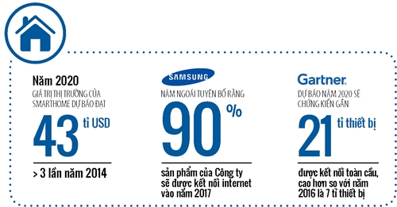

Hình . Biểu đồ tăng trưởng thị trường Smarthome thế giới

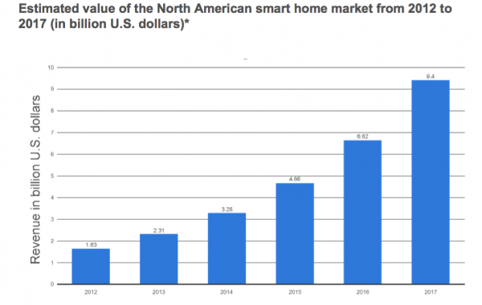

Hình . Biểu đồ tăng trưởng thị trường Smarthome chỉ tính riêng thị trường Bắc Mỹ

1.2 Các mô hình nhà thông minh đang được áp dụng hiện nay

#### **1.2.1 Các giải pháp nhà thông minh trên thế giới**

Hiện nay là thị trường Smarthome lớn nhất thế giới là Bắc Mỹ. Với quy mô cũng như tính tiện nghi dành cho một ngôi nhà với 4 người, sẽ có thiết kế cơ bản với khả năng như: Cảnh báo đột nhập, cảnh báo khí gas, hệ thống cửa tự động, hệ thống camera an ninh, hệ thống giải trí…

Dưới đây là ví dụ về một ngôi nhà thông minh của một số nhà sản xuất tại Mỹ và châu Âu, với tiêu chuẩn từ cơ bản đến cao cấp dành cho một gia đình:

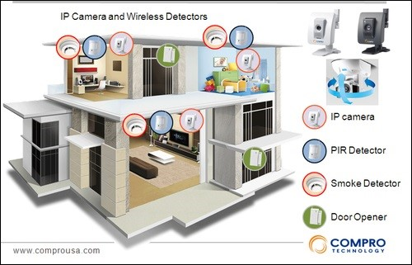

Hình . Mô hình Smart home của công ty Compro Technology.

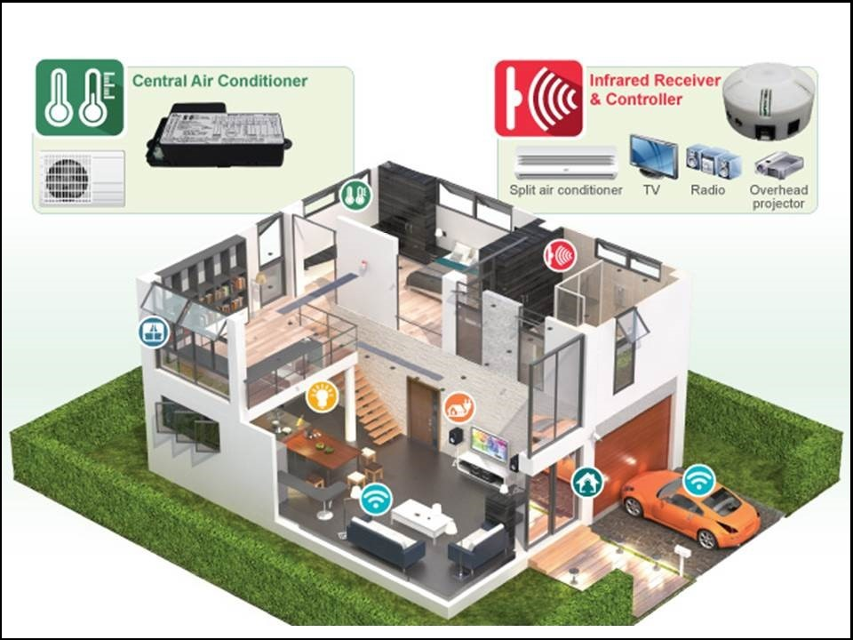

Hình . Mô hình Smart home của công ty IEI Integration

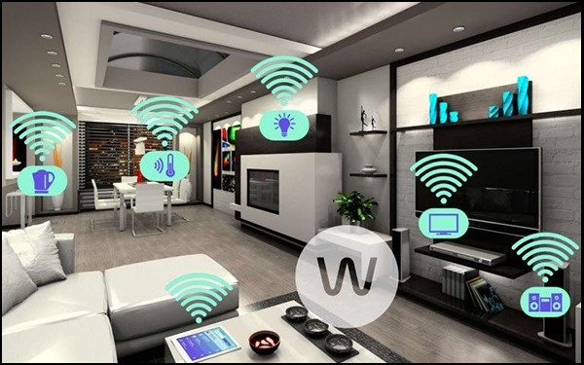

Hình . Mô hình Smart home Eco-Future-World

#### **Các giải pháp nhà thông minh ở Việt Nam**

Tại Việt Nam, không đứng ngoài dòng chảy công nghệ về nhà thông minh, đã có rất nhiều nhà sản xuất cũ và mới tham gia thị trường đầy tiềm năng này, dẫn đầu là BKAV và Lumi Smarthome. Với đầy đủ các chức năng như các nhà sản xuất nước ngoài, lại thêm yếu tố phù hợp với riêng thị trường Việt Nam, hiện nay họ đang có một lợi thế không nhỏ so với các nhà sản xuất nước ngoài tại Việt Nam.

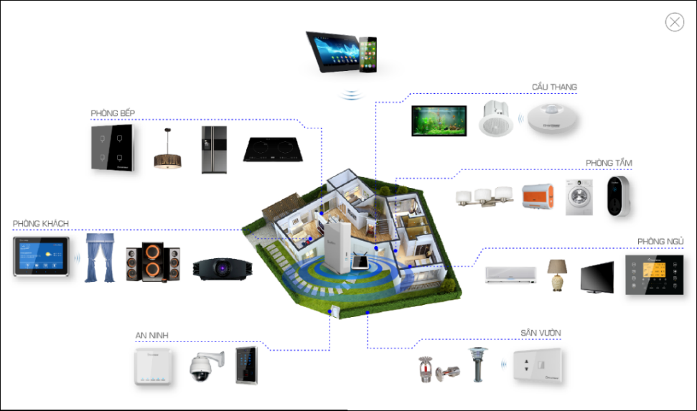

Hình . Mô hình Smart home của BKAV

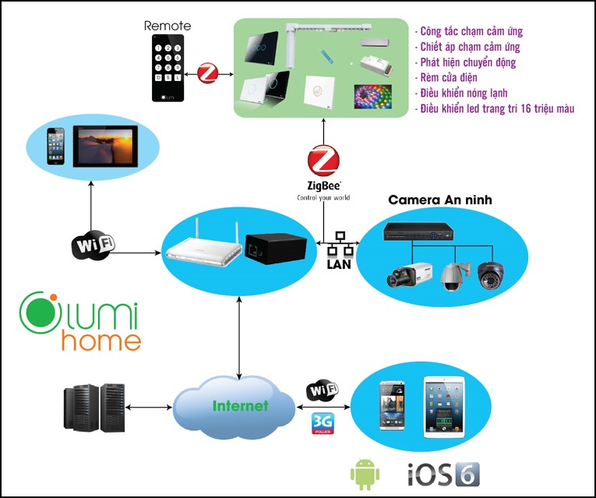

Hình . Mô hình Smart home của Lumi

## **Lựa chọn hướng thiết kế**

Nhà thông minh là một đề tài rộng và có nhiều vấn đề đặt ra. Tùy theo mục đích sử dụng của chủ nhân để thiết kế, một phần quan trọng trong hệ thống nhà thông minh là hệ thống điều khiển và giám sát.

Trước đây, nhà thông minh chỉ hoàn toàn nằm trong trí tưởng tượng cũng như trên phim ảnh. Nhờ sự phát triển không ngừng của khoa học công nghệ, các giải pháp nhà thông minh ngày càng phong phú và thuận tiện hơn cho người sử dụng.

Từ ban đầu, nhà thông minh chỉ có các thiết bị điều khiển từ xa ở trong phạm vi ngôi nhà phục vụ cho một số nhu cầu của con người. Tiếp theo là sự tự động hóa các thiết bị trong ngôi nhà với khả năng tự động điều chỉnh theo môi trường cũng như người sử dụng.

Sau đó, với sự phát triển và lan rộng của mạng internet, người ta đưa ra giải pháp kết nối và điều khiển các thiết bị trong nhà thông qua mạng internet và thêm vào các tiện ích như hệ thống đảm bảo an toàn, tính toán năng lượng sử dụng,… giúp chủ nhân có thể điều khiển thiết bị ở khoảng cách xa chứ không bó hẹp trong khuôn viên ngôi nhà nữa.

Khả năng bảo mật an ninh cũng được đặt lên hàng đầu, vì đi cùng với kết nối internet là khả năng bị hack vào hệ thống nhằm chiếm quyền điều khiển cũng vì thế mà gia tăng. Chủ nhân có thể sử dụng mật khẩu riêng để đăng nhập vào hệ thống cũng như ngôi nhà qua các hình thức như Passcode, bảo mật vân tay, bảo mật mống mắt… Đi kèm đó là khả năng cảnh báo đột nhập giúp gia chủ có thể phát hiện ra tại bất kì nơi đâu với kết nối Wifi/GPRS.

Và gần đây, xu thế điều khiển thiết bị bằng giọng nói cũng được thêm vào giải pháp xây dựng nhà thông minh, giúp cho việc sử dụng trở nên dễ dàng hơn mọi người trong nhà. Trong tương lai, nhờ các thiết bị công nghệ mới kết hợp trí tuệ nhân tạo, ngôi nhà có thể phân biệt giọng nói từng thành viên và ghi nhớ thói quen của mỗi người trong gia đình.

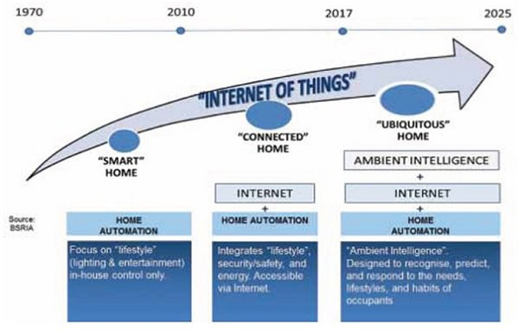

Hình . Xu hướng phát triển của smarthome

Hiện nay, ở Việt Nam, giải pháp xây dựng nhà thông minh với hệ thống điều khiển và giám sát thông qua internet vẫn phổ biến và phát triển hơn cả vì nó phù hợp với khả năng công nghệ và điều kiện kinh tế hiện có.

Em cảm thấy đề tài này là phù hợp với chuyên ngành Kỹ thuật đo và tin học công nghiệp cũng như dòng chảy công nghệ cao, vậy nên ở đề tài này, em xin chọn thiết kế ngôi nhà thông minh theo giải pháp sử dụng hệ thống điều khiển và giám sát các thiết bị trong ngôi nhà thông qua mạng internet, mà cụ thể là mạng wifi trên một mô hình nhà thông minh quy mô 60cm x 40cm với các chức năng cơ bản như: đo, giám sát và điều khiển trạng thái thiết bị thông qua App, điều khiển Local thông qua Web Server và nút nhấn cứng; giám sát và cảnh báo cháy; điều khiển nhiều thiết bị bằng các kịch bản …

# **CHƯƠNG 2: THIẾT KẾ TỔNG QUAN HỆ THỐNG NHÀ THÔNG MINH**

## **Sơ đồ kết cấu ngôi nhà và chức năng**

**1.1 Sơ đồ kết cấu**

Em lựa chọn một mô hình căn hộ cơ bản (hình x) để thử nghiệm hệ thống Smart home. Kết cấu ngôi nhà gồm: 2 phòng ngủ, 1 phòng khách, 1 bếp ăn, 1 WC.

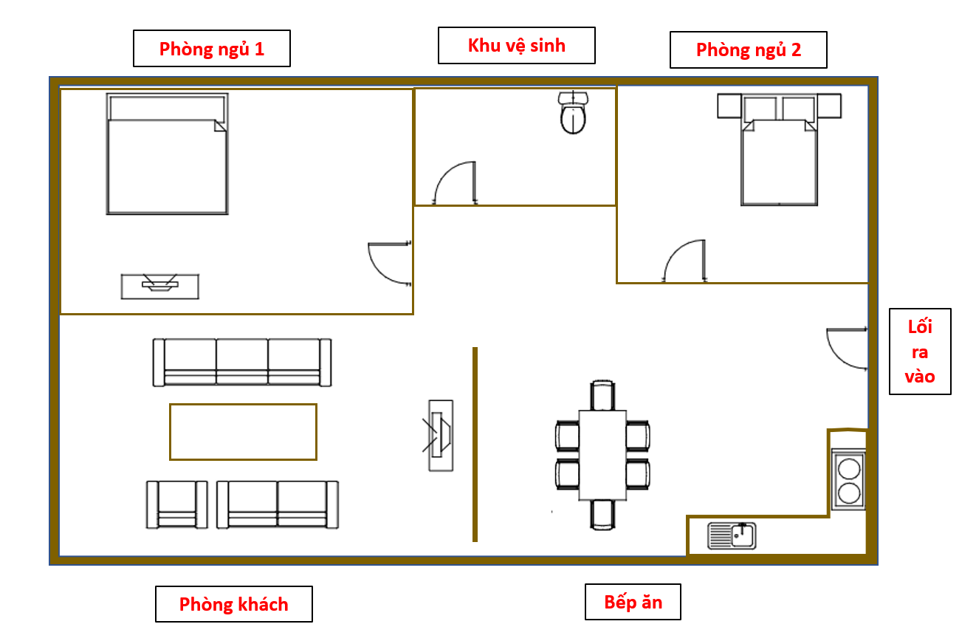

Hình . Sơ đồ kết cấu ngôi nhà thông minh

Do điều kiện thực tế nên khi demo em chỉ làm mô hình với 2 phòng khách và bếp, sử dụng led và động cơ DC, Servo để làm video thay cho relay, quạt, rèm như thực tế.

**1.2 Chức năng**

Sau khi tìm hiểu thực tế cũng như thông qua các yêu cầu của đồ án, em đề xuất các tính năng cần thiết kế cho ngôi nhà thông minh:

- Điều khiển theo yêu cầu người dùng:

+ Có thể điều khiển từ xa bằng giao diện Web/App thông qua internet.

+ Điều khiển local (khi không có internet).

- Hệ thống điều khiển tự động:

+ Hệ thống đèn tự bật/tắt theo khi phát hiện có người trong nhà.

+ Còi sẽ tự báo khi nhiệt độ phòng cao hơn ngưỡng đặt.

- Hệ thống giám sát, cảnh báo an toàn:

+ Gửi dữ liệu các trạng thái của thiết bị trong nhà để người dùng giám sát từ xa qua internet.

+ Hiển thị lên App trạng thái cảm biến phát hiện chuyển động.

+ Bật còi cảnh báo và thông báo trên App nếu phát hiện nhiệt độ vượt ngưỡng.

- Điều khiển theo kịch bản:

+ Điều khiển 1 nhóm thiết bị theo kịch bản người dùng dựng sẵn.

(VD: Kịch bản nhà có khách thì đèn, điều hòa mở. Kịch bản xem phim thì đèn tắt, tivi mở, điều hòa mở…)

Chi tiết các kịch bản và tính năng tự động em sẽ đề xuất ở mục sau.

**1.3 Xây dựng kịch bản chi tiết cho từng phòng**

- Phòng khách:

+ Phát hiện có người/không có người:

. Khi không có người thì chờ 10 giây nếu không ai quay lại thì tắt đèn và tắt quạt.

+ Giải trí:

. Tắt đèn, bật đèn nháy RGB, bật quạt ở tốc độ trung bình.

- Phòng ngủ (triển khai lại 1 số tính năng tương tự ở phòng khách)

+ Vào phòng:

. Bật đèn khi có người vào. Tắt đèn khi trời sáng.

. Mở rèm khi trời sáng hoặc đặt lịch trước.

+ Đi ngủ

. Tắt đèn.

. Đóng rèm trở lại.

- Phòng bếp:

+ Nấu ăn

. Bật đèn bếp khi có người vào khu vực nấu ăn.

. Bật quạt thông gió.

+ Báo cháy.

Báo động khi nhiệt vượt ngưỡng cho phép.

- Phòng tắm & WC: (triển khai tương tự phòng khách)

+ Phát hiện có người vào thì bật đèn, ra thì tắt đèn.

## **Sơ đồ nguyên lý hoạt động**

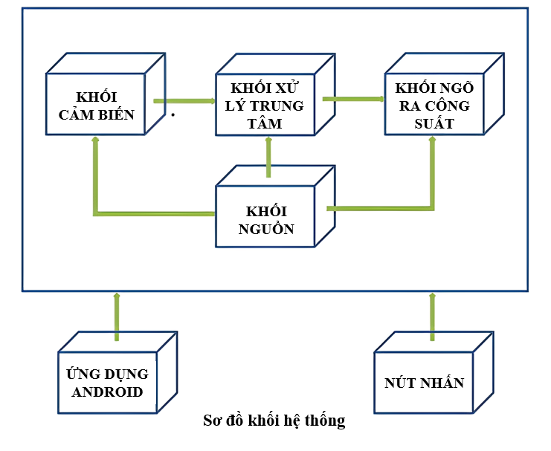

Hình . Sơ đồ nguyên lý hoạt động hệ thống điện tử

Chức năng từng khối:

- Khối nguồn: Cung cấp nguồn cho toàn hệ thống: vi điều khiển, cảm biến, cơ cấu chấp hành …

- Khối cảm biến: đo và gửi các thông số về khối xử lý trung tâm (cảm biến vật cản hồng ngoại, nhiệt độ, độ sáng, độ ẩm, độ bụi mịn …).

- Khối xử lý trung tâm: trung tâm điều khiển hoạt động của cả hệ thống, nhận tín hiệu từ ứng dụng Android hoặc nút nhấn, đọc giá trị cảm biến đầu vào, có kết nối internet (sử dụng wifi) để truyền dữ liệu lên cơ sở điện toán đám mây để người dùng có thể giám sát, điều khiển và lên lịch cho các thiết bị điện – điện tử trong nhà.

- Khối ngõ ra công suất: thực hiện các hành vi do khối xử lý trung tâm ra quyết định (đóng cắt Relay để điều khiển các thiết bị điện 220 VAC), đồng thời cách ly giữa mạch công suất và mạch điều khiển.

- Ứng dụng Android: tạo giao diện với người dùng, xử lý và gửi tín hiệu điều khiển đến vi điều khiển, điều khiển từ xa bằng thiết bị Android.

- Nút nhấn: điều khiển local, có thể điều khiển trực tiếp thiết bị điện thông qua việc gửi tín hiệu điều khiển đến ngõ vào của vi điều khiển để đóng cắt Relay.

## **Mạng và các giao thức sử dụng trong dự án**

### **3.1 Giao thức HTTP**

**3.1.1 HTTP là gì?**

HTTP là từ viết tắt của Hyper Text Transfer Protocol nghĩa là Giao thức Truyền tải Siêu Văn Bản được sử dụng trong www. HTTP là 1 giao thức cho phép tìm nạp tài nguyên, chẳng hạn như HTML doc.

Nó là nền tảng của bất kỳ sự trao đổi dữ liệu nào trên Web và cũng là giao thức giữa client (thường là các trình duyệt hay bất kỳ loại thiết bị, chương trình nào) và server (thường là các máy tính trên đám mây). 1 doc hoàn chỉnh được tái tạo từ các doc con khác nhau được fetch – tìm nạp, chẳng hạn như văn bản, mô tả layout, hình ảnh, video, script …

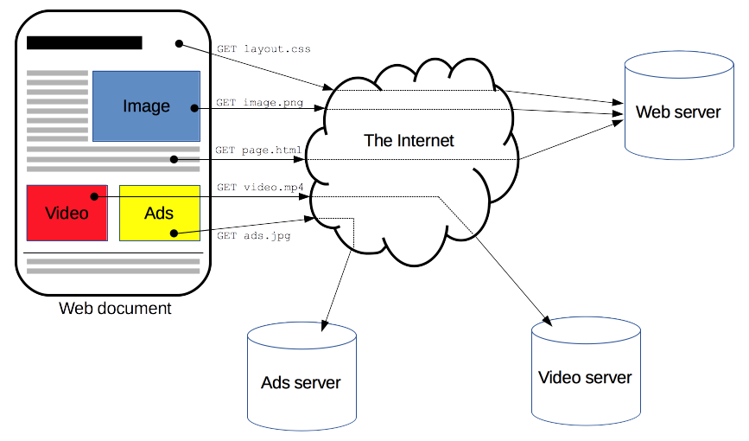

Hình . Giao thức HTTP

Được thiết kế lần đầu từ những năm 90, HTTP là 1 giao thức có thể mở rộng vốn đã phát triển dần theo thời gian. 1 giao thức lớp ứng dụng được gửi thông qua nền tảng TCP/IP , hay qua 1 kết nối TCP được mã hóa TLS. Mặc dù về mặt lý thuyết, bất kỳ giao thức truyền tải đáng tin cậy nào cũng có thể được sử dụng.

Nhờ vào khả năng mở rộng của nó, HTTP được sử dụng để không chỉ tìm nạp các tài liệu siêu văn bản mà còn cả hình ảnh và video hoặc để đăng tải nội dung lên server, giống như với các kết quả form HTML. HTTP cũng có thể được sử dụng để tìm nạp các phần của các doc nhằm cập nhật các trang web theo yêu cầu.

**3.1.2 Khía cạnh cơ bản của HTTP**

HTTP là gì? HTTP là 1 giao thức tuy đơn giản nhưng khá mạnh mẽ nhờ vào các đặc trưng cơ bản sau đây.

**- HTTP đơn giản:**

HTTP thường được thiết kế để trở nên đơn giản và thân thiện để con người có thể đọc được, ngay cả khi có thêm sự phức tạp được giới thiệu trong HTTP/2 bằng cách đóng gói các HTTP message thành các frame. Với các HTTP message, chúng ta có thể được đọc và hiểu được, cung cấp khả năng testing hơn cho các dev và giảm thiểu độ phức tạp cho bất cứ người mới nào.

**- HTTP có thể mở rộng:**

Được giới thiệu trong HTTP/1.0, các header HTTP làm cho giao thức này dễ dàng mở rộng và thử nghiệm hơn nữa. Chức năng mới thậm chí có thể được giới thiệu bằng 1 thỏa thuận đơn giản giữa 1 client và 1 máy chủ về ngữ nghĩa của 1 header mới.

**- HTTP là stateless, nhưng không sessionless:**

Không có liên kết giữa 2 yêu cầu được thực hiện liên tiếp trên cùng 1 kết nối. Điều này ngay lập tức có khả năng trở thành vấn để với người dùng cố gắng tương tác với các trang nhất định 1 cách mạch lạc, chẳng hạn như sử dụng shopping cart trên các trang e-commerce, tức thương mại điện tử.

Nhưng trong khi cốt lõi bản thân HTTP là stateless, các cookie HTTP cho phép sử dụng các session trạng thái. Sử dụng khả năng mở rộng header, các cookie HTTP được thêm vào quy trình vận hành, cho phép tạo các session trên mỗi yêu cầu HTTP để chia sẻ cùng 1 ngữ cảnh hay cùng 1 trạng thái.

**3.1.3 Cấu trúc cơ bản của HTTP**

Qua sơ đồ bên dưới, các bạn sẽ thấy được cấu trúc khá đơn giản của 1 ứng dụng web và miêu tả cụ thể vị trí của HTTP là gì:

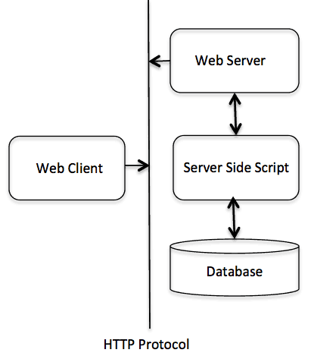

Hình . Cấu trúc cơ bản của 1 ứng dụng web.

Giao thức HTTP là gì? HTTP còn là 1 giao thức Yêu cầu – Phản hồi dựa trên cấu trúc Client – Server. Client và Server giao tiếp với nhau bằng cách trao đổi các message độc lập (trái ngược với 1 luồng dữ liệu). Các message được gửi bởi client, thông thường là 1 trình duyệt web, được gọi là các yêu cầu và message được gửi bởi server như 1 sự trả lời, được gọi là phản hồi.

3.1.4 Kết nối của HTTP

1 kết nối được kiểm soát tại layer truyền tải, do đó về cơ bản nằm ngoài phạm vi của HTTP. Dù HTTP không yêu cầu giao thức truyền tải cơ bản phải dựa trên sự kết nối, vì chỉ yêu cầu nó đáng tin cậy hoặc không bị mất message (ít nhất là trình báo 1 lỗi). Trong số hai giao thức truyền tải phổ biến nhất trên Internet, TCP thì đáng tin cậy còn UDP thì không. HTTP do đó dựa vào tiêu chuẩn TCP vốn là connection-based (dựa trên sự kết nối).

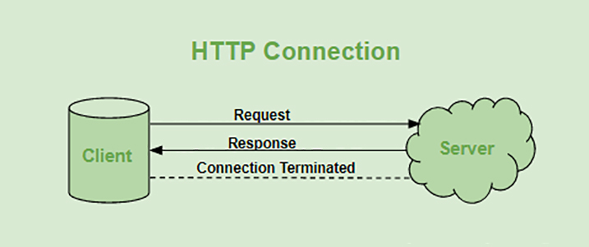

Hình . Kết nối HTTP.

Trước khi 1 client và server có thể trao đổi 1 cặp yêu cầu – phản hồi HTTP, chúng phải thiết lập 1 kết nối TCP, 1 quá trình vốn yêu cầu 1 số vòng lặp. Hoạt động mặc định của HTTP/1.0 là mở 1 kết nối TCP riêng biệt cho từng cặp yêu cầu – phản hồi HTTP. Điều này làm nó kém hiệu quả hơn việc chia sẻ 1 kết nối TCP đơn lẻ khi nhiều yêu cầu được gửi liên tiếp.

Để giảm thiểu lỗ hỏng này, HTTP/1.1 đã giới thiệu pipelining (nhưng được chứng minh là khá khó để thực hiện) và kết nối liên tục: kết nối TCP bên dưới có thể được kiểm soát 1 phần bằng cách sử dụng tiêu đề Connection. HTTP/2 đã tiến 1 bước xa hơn bằng cách ghép các thông báo qua 1 kết nối duy nhất, giúp giữ cho kết nối ổn định và hiệu quả hơn.

Các thử nghiệm đang được tiến hành để thiết kế một giao thức truyền tải tốt hơn phù hợp hơn với HTTP. Ví dụ: Google đang thử nghiệm QUIC được xây dựng trên UDP để cung cấp giao thức truyền tải cũng đáng tin cậy và hiệu quả hơn.

### **3.2 Giao thức MQTT**

**3.2.1 MQTT là gì?**

MQTT (Message Queuing Telemetry Transport) là một giao thức nhắn tin tiêu chuẩn OASIS cho Internet of Things (IoT). Nó được thiết kế như một phương tiện truyền tải tin nhắn publish/subscribe (xuất bản/đăng ký) cực kỳ nhẹ, lý tưởng để kết nối các thiết bị từ xa với băng thông mạng thấp.

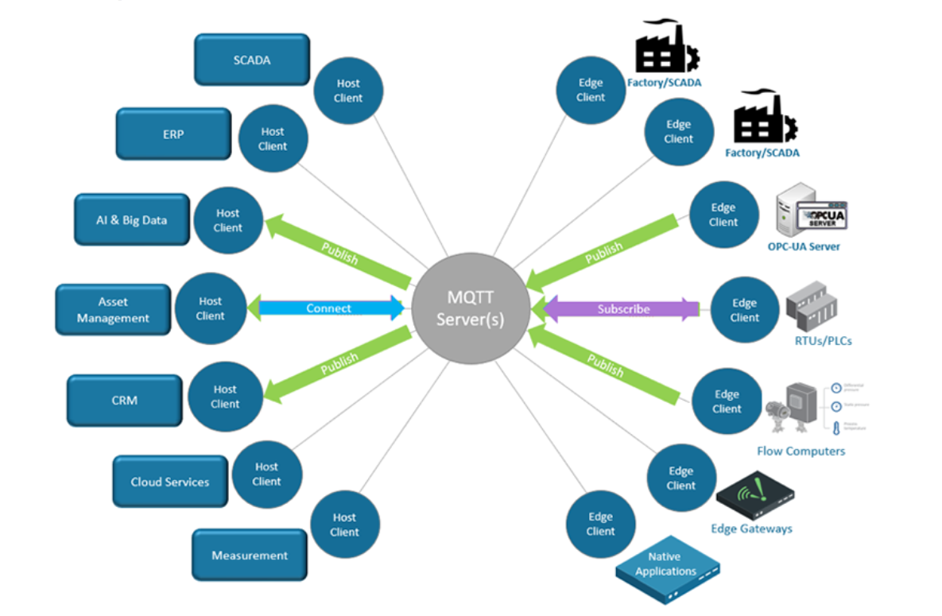

Hình 15. Chức năng của giao thức MQTT.

MQTT là một trong những giao thức được sử dụng phổ biến nhất liên quan đến IoT. MQTT cho phép các thiết bị IoT hạn chế về tài nguyên gửi hoặc xuất bản thông tin về một chủ đề nhất định tới một máy chủ có chức năng như một message broker MQTT. Sau đó, broker sẽ đẩy thông tin ra ngoài cho những máy khách đã subscribe chủ đề trước đó. Đối với con người, một chủ đề trông giống như một đường dẫn tệp phân cấp. Máy khách có thể subscribe một cấp cụ thể trong hệ thống phân cấp của chủ đề hoặc sử dụng ký tự đại diện để subscribe nhiều cấp.

**3.2.2 MQTT Broker là gì?**

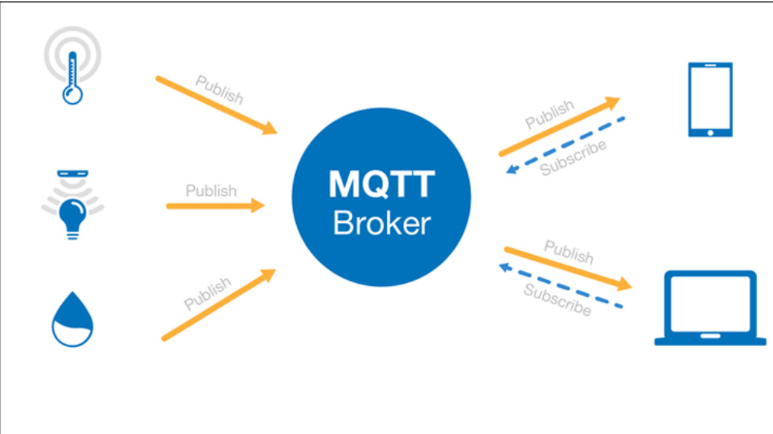

Hình 16. MQTT Broker.

MQTT Broker hay máy chủ mô giới được coi như trung tâm, nó là điểm giao của tất cả các kết nối đến từ Client (Publisher/Subscriber).

Nhiệm vụ chính của Broker là nhận thông điệp (message) từ Publisher, xếp vào hàng đợi rồi chuyển đến một địa điểm cụ thể. Nhiệm vụ phụ của Broker là nó có thể đảm nhận thêm một vài tính năng liên quan tới quá trình truyền thông như: bảo mật message, lưu trữ message, logs, ….

MQTT Broker được cung cấp dưới dạng mã nguồn mở hoặc các phiên bản thương mại giúp người dùng có thể tự cài đặt và tạo broker riêng.

**3.2.3 MQTT Client là gì?**

Là các thiết bị/ứng dụng Client kết nối đến Broker để thực hiện truyền nhận dữ liệu. Client thì được chia thành hai nhóm là **Publisher và Subscriber**. Một Client có thể có 1 trong 2 nhiệm vụ hoặc cả 2.

**Publisher** là thiết bị gửi bản tin lên broker

**Subscriber** là người nhận bản tin mỗi khi có bản tin mới gửi lên Broker.

**3.2.4 Ưu điểm của MQTT.**

* Phân phối thông tin hiệu quả.
* Tăng khả năng mở rộng
* Giảm đáng kể tiêu thụ băng thông mạng
* Giảm tốc độ cập nhật xuống giây
* Rất phù hợp cho điều khiển và viễn thám
* Tối đa hóa băng thông đang sử dụng.
* Chi phí đầu tư cực kỳ thấp
* Rất an toàn (bảo mật dựa trên sự cấp phép)
* Đã được sử dụng trong ngành công nghiệp dầu khí, Amazon và Facebook,…
* Giảm thiểu thời gian phát triển.
* Giao thức publish/subscribe thu thập nhiều dữ liệu hơn với ít băng thông hơn so với giao thức cũ.

**3.2.5 Nhược điểm của MQTT**

* MQTT có chu kỳ truyền chậm hơn so với CoAP.
* Tài nguyên của MQTT hoạt động dựa trên subcribe động, trong khi CoAP sử dụng hệ thống tài nguyên tĩnh - ổn định.
* MQTT không được mã hóa. Thay vào đó, nó sử dụng TLS/SSL để mã hóa bảo mật.
* Rất khó để tạo ra một mạng MQTT có thể mở rộng toàn cầu.

**3.2.6 Một số Broker miễn phí.**

* Điển hình một vài dịch vụ Broker miễn phí:

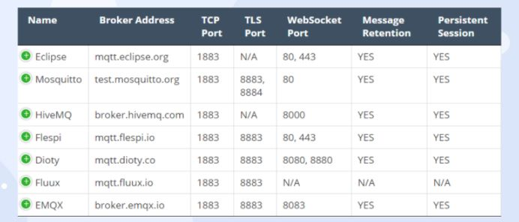

Hình 17. Một số Broker miễn phí.

**3.2.7 Tính bảo mật và tính toàn vẹn dữ liệu**

Thật không may, tính bảo mật và tính toàn vẹn của dữ liệu vẫn là những lý do chính khiến MQTT không được sử dụng trong nhiều mạng.

Khi một thiết bị hoặc cảm biến gửi yêu cầu đăng ký hoặc xuất bản tới nhà môi giới, nhà môi giới sẽ xác thực thiết bị hoặc cảm biến bằng cách xác thực chứng chỉ SSL của thiết bị hoặc cảm biến từ cơ sở dữ liệu; nếu thiết bị hoặc cảm biến được xác thực, quyền truy cập sẽ được cấp; nếu nó không được xác thực, quyền truy cập sẽ bị từ chối. Khi một thiết bị hoặc cảm biến bị xóa, chứng chỉ SSL được liên kết với thiết bị hoặc cảm biến đó cũng bị xóa khỏi cơ sở dữ liệu chứng chỉ SSL trên máy chủ môi giới MQTT.

Nhà môi giới MQTT nhận ra gói tin nhắn độc hại hoặc giả mạo vì nó không thể xác định được sự khác biệt giữa gói tin nhắn bình thường và tin nhắn giả mạo. Điều này phù hợp với thực tế là khi kẻ tấn công có quyền truy cập vào thông tin máy khách MQTT, chúng có thể đánh cắp danh tính bằng cách sử dụng một cuộc tấn công giả mạo. MQTT đã được xác định là dễ bị tấn công làm ngập lụt, trong đó kẻ tấn công liên tục gửi một số lượng lớn yêu cầu kết nối và phản hồi, làm ngập nhà môi giới. Đây là một hình thức tấn công DoS điển hình nhằm vào MQTT để chiếm lấy tất cả các kết nối mà nhà môi giới MQTT có thể quản lý bằng cách tạo ra một số lượng lớn kết nối đồng thời đến máy chủ. Điều này có nghĩa là kẻ tấn công có thể nghe trộm tất cả các tin nhắn được gửi giữa các máy khách bằng cách đăng ký các đối tượng bị hạn chế. Người ta cũng tiết lộ rằng MQTT cũng đã bị phơi nhiễm với các cuộc tấn công tràn ngập SYN khi kẻ tấn công tiến hành một cuộc tấn công dựa trên TCP để thiết lập một số phiên TCP mở một nửa có thể làm cạn kiệt tài nguyên của nhà môi giới thông báo. Theo phát hiện của Andy, kẻ tấn công bắt và thay đổi gói MQTT có thể sử dụng điều này để thiết lập kết nối trung gian với nhà môi giới MQTT mà không cần thông qua máy tính của kẻ tấn công.

Giải quyết vấn đề bảo mật MQTT là điểm trung tâm của chiến lược phát triển thuật toán được đề xuất. Các cờ truyền an toàn MQTT cải tiến được đề xuất để sử dụng trong nhà thông minh dựa trên hai Cờ tiêu đề TCP: Thông báo tắc nghẽn rõ ràng TCP (ECN-Echo) và các nhiệm vụ liên quan đến Giảm cửa sổ tắc nghẽn (CWR). Nghĩa là, nó được thiết kế để sử dụng theo cách tương tự như cách TCP sử dụng các cờ khác nhau để kiểm soát luồng. Điều này là do TCP không cung cấp cờ bảo mật, trong khi MQTT sử dụng các phiên truyền TCP. Do đó, nghiên cứu này sử dụng phương pháp bao gồm các cờ bảo mật trong quá trình truyền MQTT. Như đã thấy trong hình dưới, khái niệm được đề xuất được kẹp trong các cờ TCP mà từ đó cờ mã hóa cho dữ liệu trong phiên truyền MQTT sẽ được tạo. Ngoài ra, cờ này sẽ được liên kết với giao thức Bảo mật tầng vận chuyển (TLS) được nhúng, Lớp cổng bảo mật (SSL), một cơ chế bảo mật để xác thực người dùng và ngăn người dùng truy cập trái phép vào MQTT.

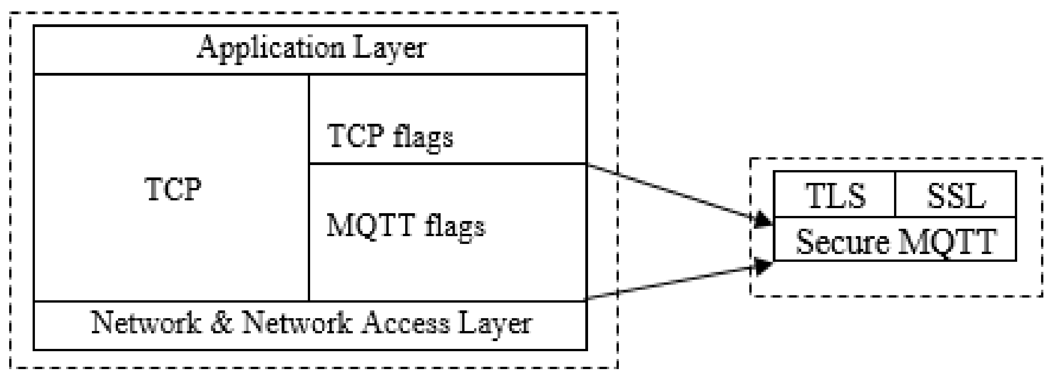

Hình 18. Tính bảo mật và tính toàn vẹn dữ liệu của giao thức MQTT.

## **Tìm hiểu chung về Cloud Server: Firebase**

**4.1 Firebase là gì?**

Firebase là gì? Firebase là một nền tảng sở hữu bởi google giúp chúng ta phát triển các ứng dụng di động và web. Họ cung cấp rất nhiều công cụ và dịch vụ tiện ích để phát triển ứng dụng nên một ứng dụng chất lượng. Điều đó rút ngắn thời gian phát triển và giúp ứng dụng sớm ra mắt với người dùng.

Firebase cung cấp cho người dùng các dịch vụ cơ sở dữ liệu hoạt động trên nền tảng đám mây với hệ thống máy chủ cực kỳ mạnh mẽ của Google. Chức năng chính của firebase là giúp người dùng lập trình ứng dụng, phần mềm trên các nền tảng web, di động bằng cách đơn giản hóa các thao tác với cơ sở dữ liệu.

Với firebase, bạn có thể tạo ra những ứng dụng real-time như app chat, cùng nhiều tính năng như xác thực người dùng, Cloud Messaging… Bạn có thể dùng firebase giống như phần backend của app.

Các dịch vụ của firebase hoàn toàn miễn phí, tuy nhiên bạn cần phải trả thêm tiền nếu muốn nâng cấp lên. Điều này bạn nên cân nhắc nếu muốn xây dựng một ứng dụng lớn sử dụng phần backend là firebase, vì cái giá khi muốn nâng cấp còn khá đắt đỏ so với việc xây dựng backend truyền thống.

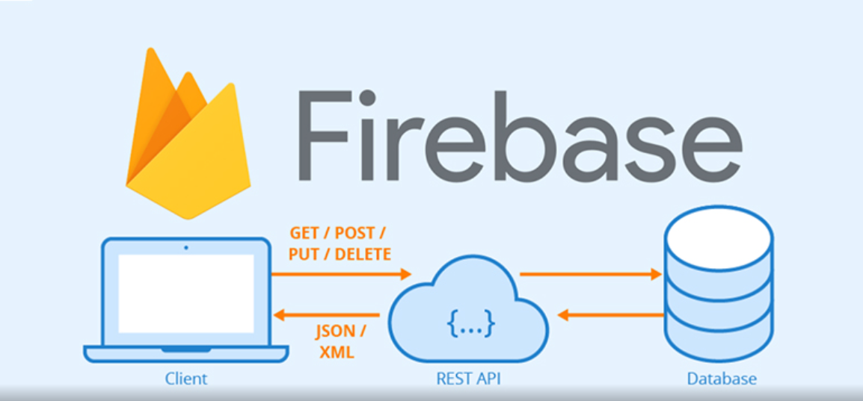

Hình 19. Firebase là gì?

**4.2 Những tính năng chính của Firebase.**

**Firebase Realtime Database:**

Firebase là gì? Firebase realtime database là một cơ sở dữ liệu thời gian thực, NoSQL được lưu trữ đám mây cho phép bạn lưu trữ và đồng bộ dữ liệu. Dữ liệu được lưu trữ dưới dạng cây Json, và được đồng bộ theo thời gian thực đối với mọi kết nối.

Khi bạn xây dựng những ứng dụng đa nền tảng như Android, IOS và Web App, tất cả các client của bạn sẽ kết nối trên cùng một cơ sở dữ liệu Firebase và tự động cập nhật dữ liệu mới nhất khi có sự thay đổi

Cả một cơ sở dữ liệu là một cây json lớn, với độ trễ thấp, Firebase realtime database cho phép bạn xây dựng các ứng dụng cần độ realtime như app chat, hay game online…

**Firebase Authentication:**

Hoạt động nổi trội nhất của Firebase chính là xây dựng những bước xác dụng người dùng thông qua Email, Facebook, Twitter, GitHub hay Google. Ngoài ra, hoạt động Firebase Authentication cũng hỗ trợ xác thực nặc danh cho những ứng dụng. Hoạt động xác thực của Firebase có thể giúp cho thông tin cá nhân của những người sử dụng được an toàn hơn. Điều này cũng đảm bảo tài khoản và các thông tin cá nhân của người dùng không bị đánh cắp.

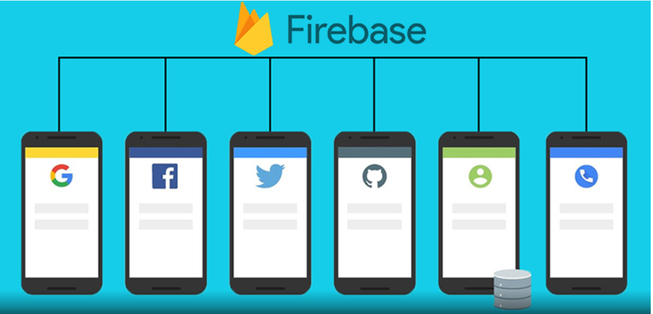

Hình 20. Chức năng Firebase Authentication của Firebase.

**Firebase Hosting:**

Cách thức hoạt động tiếp theo được nhắc đến là Firebase Hosting. Đây là một hoạt động được phân phối thông qua tiêu chuẩn công nghệ bảo mật SSl từ hệ thống mạng CDN.

CDN chính là cụm từ viết tắt của Content Delivery Network chính là một mạng lưới máy chủ giúp lưu giữ lại các bản sao của các nội dung tĩnh, Những nội dung tĩnh này nằm ở bên trong website và trực tiếp phân phối đến các máy chủ PoP khác. Mạng lưới của máy chủ CDN được thiết đặt ở khắp nơi trên thế giới. Từ máy chủ Pop – Points of Presence, nguồn dữ liệu sẽ được gửi đi đến những người dùng cuối cùng.

**4.3 Ưu nhược điểm của Firebase.**

**Ưu điểm:**

Nền tảng Firebase được sử dụng rộng khắp nơi không chỉ là điều ngẫu nhiên. Bởi lẽ ứng dụng này sở hữu riêng cho mình nhiều ưu điểm vô cùng nổi bật. Điển hình:

* **Sử dụng dễ dàng:** Những người dùng có thể đăng ký một tài khoản Firebase thông qua tài khoản Google. Đồng thời, người cùng cũng có thể sử dụng nền tảng này trong quá trình phát triển ứng dụng một cách đơn giản nhất.
* **Tốc độ phát triển nhanh:** Ưu điểm tiếp theo chính là Firebase hỗ trợ cho việc phát triển ứng dụng rất nhanh chóng. Điều này sẽ giúp lập trình viên giảm bớt được thời gian để phát triển cũng như tiếp thị ứng dụng.
* **Cung cấp nhiều dịch vụ:** Firebase còn cung cấp đa dịch vụ cho mục đích phát triển trang web. Người dùng có thể lựa chọn database Firestore hoặc Realtime theo đúng ý muốn của mình.
* **Nền tảng cho Google phát triển:***google firebase là gì*? Firebase được Google mua lại và trở thành một phần của Google. Ứng dụng này sẽ khai thác được triệt để sức mạnh cũng như các dịch vụ hiện đang sẵn có của Google.
* **Giao diện người dùng được chú trọng:** Firebase sẽ cho phép các lập trình viên tập trung hơn vào việc phát triển giao diện của người dùng thông qua kho Backend mẫu vô cùng đa dạng.
* **Firebase app không có máy chủ:**Chính điều này sẽ giúp cho Firebase có được khả năng tối ưu hóa nhất về hiệu suất làm việc nhờ vào việc mở rộng cụm database.
* **Học máy:**Ứng dụng Firebase sẽ cung cấp học máy cho các lập trình viên để hỗ trợ tốt nhất cho việc phát triển ứng dụng.
* **Tạo lưu lượng truy cập:** *Firebase App*sẽ hỗ trợ việc tạo lập các chỉ mục. Đồng thời, Firebase cũng sẽ giúp nâng cao thứ hạng của ứng dụng ở trên bảng xếp hạng của Google. Nhờ vậy mà lượt traffic sẽ tăng lên.

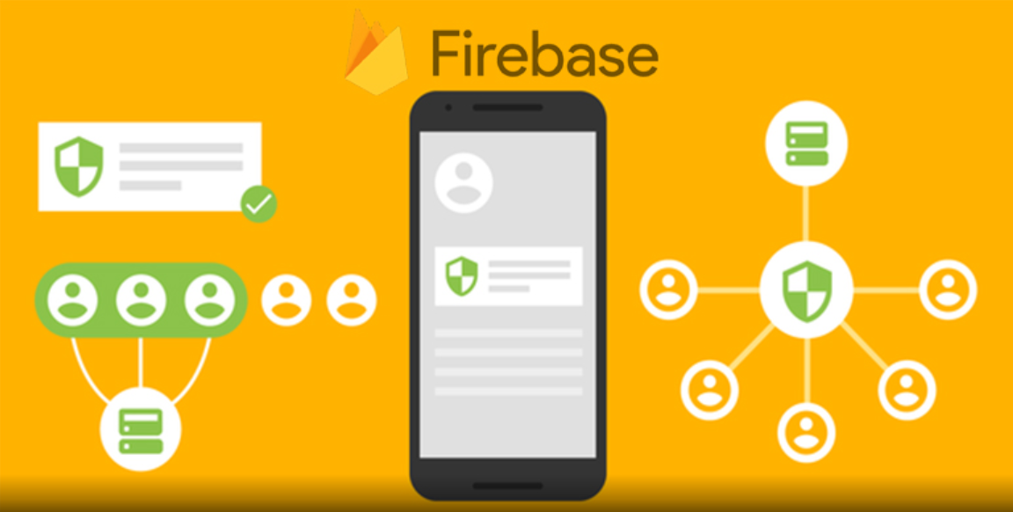

Hình 21. Ưu điểm của Firebase.

**Nhược điểm:**

Bên cạnh những ưu điểm nổi bật thì Firebase cũng còn tồn tại một số nhược điểm nhất định:

* **Firebase không là mã nguồn mở:**Điều này sẽ giúp cho ứng dụng trở thành một lựa chọn không quá tối ưu đối với nhiều nhà phát triển. Người dùng không thể sửa đổi được mã nguồn Firebase.
* **Người dùng không truy cập được mã nguồn:** Đối với những ứng dụng lớn thì việc chuyển đổi sang các nhà cung cấp khác thực sự không dễ dàng. Để làm được điều này thì toàn bộ Backend cần phải được xây dựng lại từ đầu.
* **Nền tảng không hoạt động nhiều quốc gia:**Firebase chính là một Subdomain của Google.Trang web chính thức của Firebase hiện tại đang bị chặn ở nhiều quốc gia trên thế giới, trong đó có cả Trung Quốc.
* **Firebase chỉ hoạt động với CSDL NoSQL:**Người dùng sẽ không thể xử lý được dữ liệu một cách nhanh chóng. Firebase chỉ sử dụng JSON và hầu như không có SQL. Chính vì vậy, để di chuyển từ cơ sở dữ liệu sẽ không hề dễ dàng.
* **Firebase chỉ chạy trên Google Cloud:** Firebase trở thành một phần của Google và tất cả cơ sở hạ tầng của ứng dụng đều hoạt động trên Google Cloud. Người dùng không thể chạy ứng dụng trên những đơn vị cung cấp đám mây khác.
* **Truy vấn khám chậm**: Không phải các cơ sở dữ liệu đều phù hợp cho mọi trường hợp và tất nhiên Cloud Firestore cũng không là ngoại lệ. Điều này khiến bạn rất mất thời gian khi sử dụng ứng dụng.
* **Các dịch vụ cung cấp không phải đều miễn phí**: Không phải tất cả các dịch vụ được cung cấp đều miễn phí. Các chức năng trên đám mây sẽ chỉ có thể khả dụng trên gói Blaze và dĩ nhiên người dùng cũng không thể sử dụng được các dịch vụ ở trong gói Spark.
* **Giá sử dụng dịch vụ Firebase khá cao**: Firebase sẽ cung cấp cho người dùng rất nhiều tính năng hữu ích nhưng giá thành của chúng cũng cao hơn so với nhà cung cấp IaaS thuần túy.
* **Thiếu hợp đồng doanh nghiệp**: Firebase không có những tùy chọn Dedicated Servers hoặc các hợp đồng doanh nghiệp. Để có thể sử dụng được Firebase chính là sử dụng cấu trúc Serverless ít linh hoạt hơn.
* **Không cung cấp API GraphQL**: Ứng dụng không cung cấp API GraphQL tương tự như một phần của quá trình thiết lập tiêu chuẩn. Mặc dù còn có những giải pháp thay thế khác thế nhưng REST vẫn là một tùy chọn mặc định của nền tảng này.

## **Tìm hiểu chung về App: Mit App Inventor**

**5.1 App Inventor là gì?**

App Inventor là một môi trường phát triển phần mềm do Google tạo ra để tạo các ứng dụng hệ điều hành Android. Ngôn ngữ này miễn phí và có thể dễ dàng truy cập từ web. Các ứng dụng được tạo bằng App Inventor bị hạn chế bởi tính đơn giản của chúng, mặc dù chúng cho phép đáp ứng một số lượng lớn các nhu cầu cơ bản trên thiết bị di động.

App Android sẽ được tạo ra bởi các khối chức năng bằng việc kéo thả rất đơn giản.

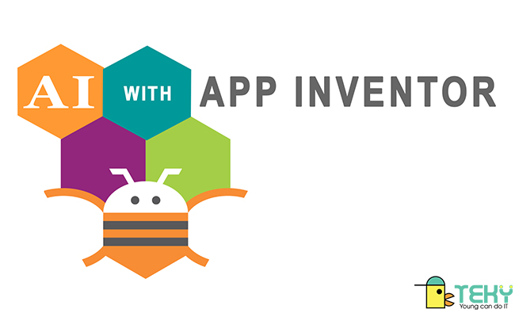

Hình 22. Logo của App MIT Inventor

**5.2 Ưu nhược điểm của App Inventor.**

**Ưu điểm:**

* Các ứng dụng có thể được tạo thông qua các khối một cách trực quan và đồ họa mà không cần biết mã lập trình.
* Nó có thể được truy cập bất cứ lúc nào và bất cứ nơi nào miễn là chúng ta có kết nối với internet.
* Nó cung cấp cho chúng tôi một số cách để kết nối: trực tiếp, hoặc wifi thông qua trình giả lập.
* Nó cho phép chúng tôi tải ứng dụng thông qua .apk vào máy tính của chúng tôi.
* **Đặc biệt, có thể liên kết với Firebase.**

**Nhược điểm:**

* Nó không tạo mã Java để phát triển sâu hơn.
* Nó chỉ có thể được phát triển cho Android.

## **Xây dựng kiến trúc tổng quan**

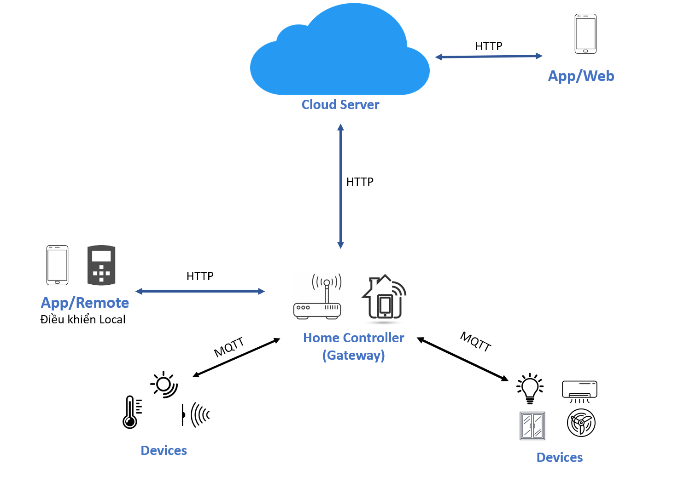

Hình 23. Kiến trúc tổng quan của hệ thống Smarthome.

Các thành phần chính

* **Device:**
* Gồm các thiết bị điện trong nhà như: đèn, quạt, điều hòa, …; hay các thiết bị giám sát, cảm biến: cảm biến nhiệt độ, cảm biến hồng ngoại,…
* Có khả năng kết nối mạng.
* Có khả năng điều khiển được khi nhận các hiệu lệnh từ người dùng (giọng nói, điều khiển qua app, ...).
* Có khả năng gửi các trạng thái, thông tin thiết bị cho người dùng kiểm soát.
* Vai trò như MQTT Client: có khả năng đăng ký các topic và nhận các message để thực hiện các yêu cầu được gửi xuống; ngoài ra có khả năng publish dữ liệu lên Gateway/HC để gửi dữ liệu trạng thái thiết bị.
* **Gateway/Home Controller (HC)**:
* Vai trò:
  + Là bộ điều khiển trung tâm trong nhà.
  + Giúp quản lý hoạt động của các Device: giám sát, quản lý thông tin các thiết bị trong nhà thông qua bộ truyền nhận tín hiệu, hỗ trợ lưu trữ các thiết lập sẵn có để điều khiển và thay đổi trạng thái các thiết bị kể cả khi không có Internet.
  + Có khả năng kết nối tới Cloud Server thông qua giao thức HTTP để trao đổi dữ liệu.
* Mô tả hoạt động:
  + Chức năng như MQTT broker: tiếp nhận các gói tin được publish từ các Device bên dưới, chuyển chúng tới cho các Device khác đã subcribe đúng topic muốn nhận.
  + Có khả năng chuyển đổi giữa 2 giao thức MQTT và HTTP, vừa trao đổi các dữ liệu với các thiết bị (qua MQTT) vừa giao tiếp với Cloud Server (qua HTTP): gửi dữ liệu trạng thái các Device lên Cloud, nhận lệnh điều khiển từ Cloud để điều khiển các Device ở dưới.
* **Cloud Server**:
* Vai trò:
  + Là dịch vụ cho phép quản lý các thiết bị và hệ thống có kết nối Internet
  + Giao tiếp với Gateway/HC thông qua HTTP.
  + Hỗ trợ các tính năng giúp trực quan hóa dữ liệu, tạo dashboard, lưu trữ dữ liệu, đưa ra thông báo.
  + Hỗ trợ tạo giao diện cho phép người dùng điều khiển từ xa các thiết bị trong Smart home qua điện thoại thông minh.

## **Xây dựng kiến trúc triển khai**

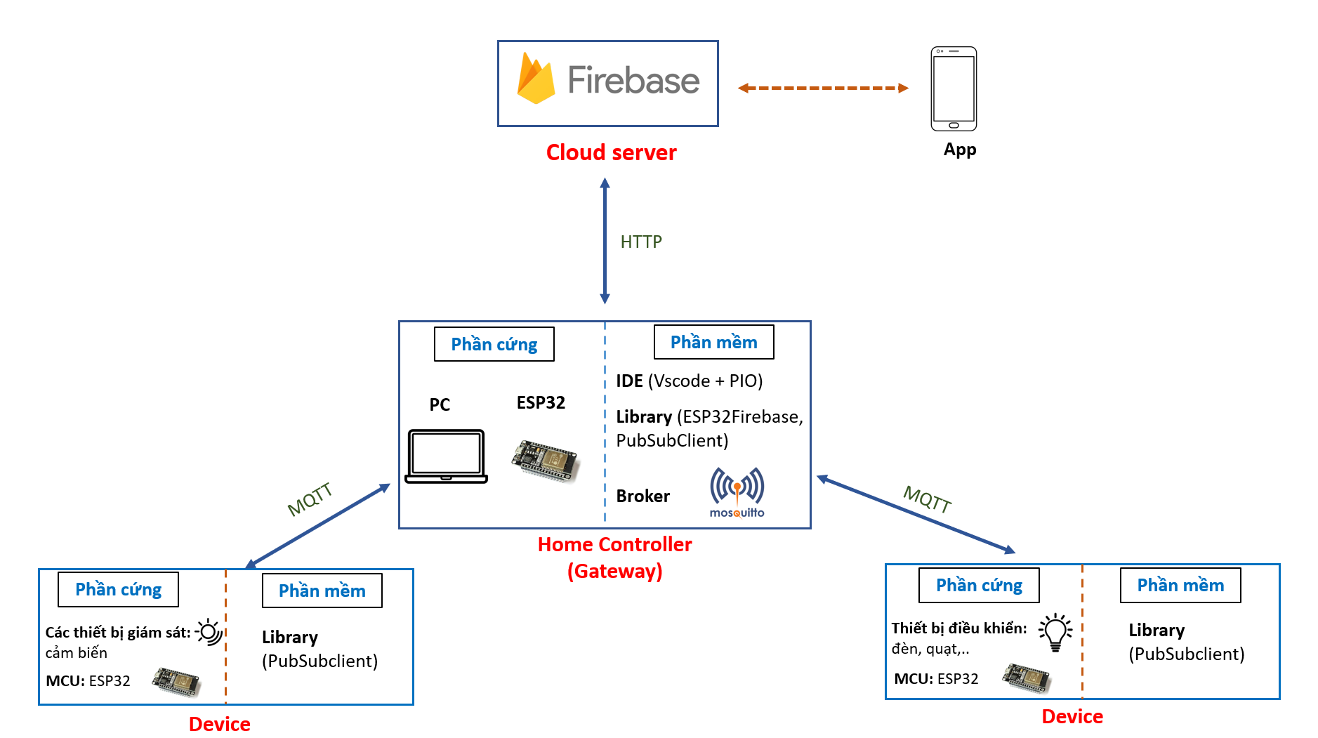

Hình 24. Kiến trúc triển khai chi tiết điều khiển từ xa của hệ thống.

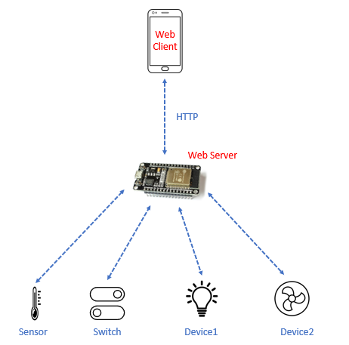

Hình x : Kiến trúc triển khai chi tiết điều khiển local của hệ thống

Mô tả thành phần chính của kiến trúc

* Device:
* Gồm các thiết bị cảm biến, theo dõi, … và các thiết bị IoT có thể được điều khiển qua App/Web qua Cloud Server hoặc điều khiển local qua mạng WiFi trong nhà.
* Vai trò là MQTT Client trong hệ thống mạng của Smart home. Các thiết bị sẽ trao đổi dữ liệu theo cơ chế Publish/Subcribe thông qua Broker.
* Gateway:
* Cài đặt Mosquitto chạy trên máy tính với vai trò là một MQTT Broker: quản lí các bản tin, topic, là thành phần trung gian hỗ trợ các Client trao đổi dữ liệu.
* Kết hợp thêm ESP32 với vai trò MQTT Client để đăng ký hết các topic mà các Device sử dụng. Sau đó chuyển các
* Cloud Server:
* Cung cấp cơ sở dữ liệu thu thập và hiển thị trạng thái các Client Devices
* Có khả năng chia sẻ dữ liệu: hệ thống khác hoặc App dành cho người dùng có thể truy nhập và sử dụng dữ liệu chung trên cơ sở dữ liệu.
* Điều khiển Local:
* Khi không có internet hoặc người dùng đang ở trong phạm vi của WiFi Local, bản tin chứa tín hiệu điều khiển từ App/Web sẽ được truyền qua mạng Local đến ESP32 để điều khiển các thiết bị.

Mô tả hoạt động:

* + - * Điều khiển từ xa qua Internet:
* Người dùng có thể điều khiển từ xa băng cách sử dụng App/Web để tương tác với các Device trong nhà.
* Các gói tin chứa tín hiệu điều khiển từ App/Web thông qua Cloud server đến Home Controller (HC). Tại HC, MQTT Broker sẽ phân dữ liệu vào các topic, các MQTT client sẽ nhận dữ liệu từ topic mà nó subcribe để điều khiển Device.
  + - * Điều khiển Local:
* Khi không có internet, người dùng sử dụng Web Server có thể điều khiển được các Device tại nhà. Thông qua WiFi local, Web Server gửi bản tin chứa tín hiệu điều khiển đến HC, HC phân tích và gửi dữ liệu đến các MQTT client để điều khiển Device.
* Có nút nhấn cứng để điều khiển trực tiếp thiết bị, trạng thái thiết bị đồng bộ lên Web Server.

## **Giới thiệu vi điều khiển ESP32**

### **8.1 Giới thiệu chung về lập trình Arduino**

Arduino đã và đang được sử dụng rất rộng rãi trên thế giới, và ngày càng chứng tỏ được sức mạnh của chúng thông qua vô số ứng dụng độc đáo của người dùng trong cộng đồng nguồn mở (open-source). Tuy nhiên tại Việt Nam Arduino vẫn còn chưa được biết đến nhiều.

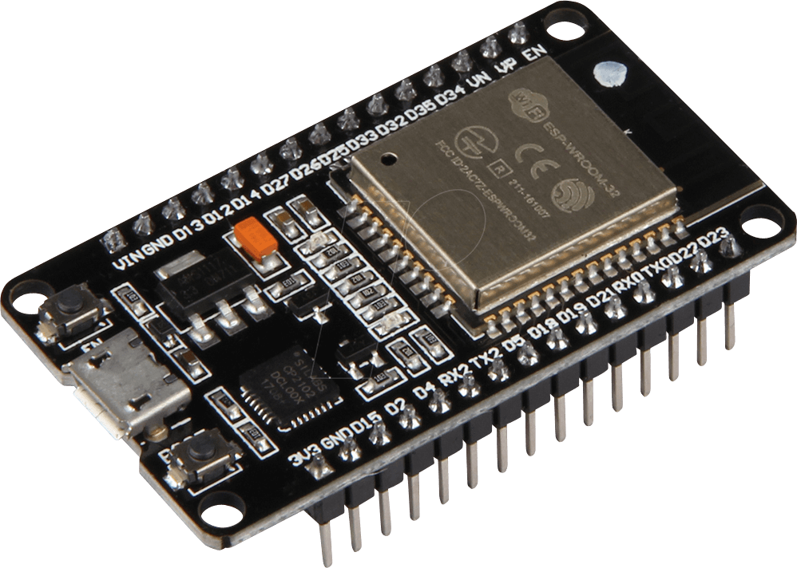

Hình 2.5. Hình ảnh ESP32

Arduino cơ bản là một nền tảng tạo mẫu mở về điện tử (open-source electronics prototyping platform) được tạo thành từ phần cứng lẫn phần mềm. Về mặt kĩ thuật có thể coi Arduino là 1 bộ điều khiển logic có thể lập trình được. Đơn giản hơn, Arduino là một thiết bị có thể tương tác với ngoại cảnh thông qua các cảm biến và hành vi được lập trình sẵn. Với thiết bị này, việc lắp ráp và điều khiển các thiết bị điện tử sẽ dễ dàng hơn bao giờ hết. Một điều không hề dễ dàng cho những ai đam mê công nghệ và điều khiển học nhưng là người ngoại đạo và không có nhiều thời gian để tìm hiểu sâu hơn về về kĩ thuật lập trình và cơ điện tử.

Hiện tại có rất nhiều loại vi điều khiển và đa số được lập trình bằng ngôn ngữ C/C++ hoặc Assembly nên rất khó khăn cho những người có ít kiến thức sâu về điện tử và lập trình. Nó là trở ngại cho mọi người muốn tạo riêng cho mình một món đồ mang tính công nghệ. Do vậy đó là lí do Arduino được phát triển nhằm đơn giản hóa việc thiết kế, lắp ráp linh kiện điện tử cũng như lập trình trên vi xử lí và mọi người có thể tiếp cận dễ dàng hơn với thiết bị điện tử mà không cần nhiều về kiến thức điện tử và thời gian. Sau đây là nhưng thế mạnh của Arduino so với các nền tảng vi điều khiển khác:

* Chạy trên đa nền tảng: Việc lập trình Arduino có thể thể thực hiện trên các hệ điều hành khác nhau như Windows, Mac Os, Linux trên Desktop, Android trên di động.
* Ngôn ngữ lập trình đơn giản dễ hiểu.
* Nền tảng mở: Arduino được phát triển dựa trên nguồn mở nên phần mềm chạy trên Arduino được chia sẻ dễ dàng và tích hợp vào các nền tảng khác nhau.
* Mở rộng phần cứng: Arduino được thiết kế và sử dụng theo dạng module nên việc mở rộng phần cứng cũng dễ dàng hơn.
* Đơn giản và nhanh: Rất dễ dàng lắp ráp, lập trình và sử dụng thiết bị.
* Dễ dàng chia sẻ: Mọi người dễ dàng chia sẻ mã nguồn với nhau mà không lo lắng về ngôn ngữ hay hệ điều hành mình đang sử dụng.

Arduino được chọn làm bộ não xử lý của rất nhiều thiết bị từ đơn giản đến phức tạp. Trong số đó có một vài ứng dụng thực sự chứng tỏ khả năng vượt trội của Arduino do chúng có khả năng thực hiện nhiều nhiệm vụ rất phức tạp. Sau đây là danh sách một số ứng dụng nổi bật của Arduino như trong công nghệ in 3D, robot dò đường theo hướng có nguồn nhiệt, tạo một thiết bị nhấp nháy theo âm thanh và đèn laser hay là một thiết bị báo cho khách hàng biết khi nào bánh mì ra lò.

### **8.2 Module ESP32** **-WROOM-32**

Để có bộ thông số kỹ thuật hoàn chỉnh, chúng ta nên tham khảo datasheet. Sau đây em sẽ đưa ra một số thông số kỹ thuật quan trọng của ESP32:

- Bộ vi xử lý LX6 32-bit lõi đơn hoặc lõi kép với xung nhịp lên đến 240 MHz.

- 520 KB SRAM, 448 KB ROM và 16 KB SRAM RTC.

- Hỗ trợ kết nối Wi-Fi 802.11 b / g / n với tốc độ lên đến 150 Mbps.

- Hỗ trợ cho cả thông số kỹ thuật Bluetooth v4.2 và BLE cổ điển.

- 34 GPIO có thể lập trình.

- 18 kênh SAR ADC 12 bit và 2 kênh DAC 8 bit

- Kết nối nối tiếp bao gồm 4 x SPI, 2 x I2C, 2 x I2S, 3 x UART.

- Ethernet MAC cho giao tiếp mạng LAN vật lý (yêu cầu PHY bên ngoài).

- 1 bộ điều khiển host cho SD / SDIO / MMC và 1 bộ điều khiển slave cho SDIO / SPI.

- Động cơ PWM và 16 kênh LED PWM.

- Khởi động an toàn và mã hóa Flash.

- Tăng tốc phần cứng mật mã cho AES, Hash (SHA-2), RSA, ECC và RNG.

Các cách lập trình khác nhau: Phần cứng ESP32 sẽ thân thiện hơn với người dùng nếu nó có thể được lập trình (viết mã) theo nhiều cách. Và không có gì ngạc nhiên khi ESP32 hỗ trợ nhiều môi trường lập trình.

Một số môi trường lập trình thường được sử dụng là:

- Arduino IDE

PlatformIO IDE (VS Code)

- LUA

- MicroPython

- Espressif IDF (Khung phát triển IoT)

- JavaScript

*** ESP32 DevKit - Bo phát triển ESP3

Espressif Systems đã phát hành một số module dựa trên ESP32 và một trong những lựa chọn phổ biến là module ESP-WROOM-32. Nó bao gồm SoC ESP32, bộ dao động tinh thể 40 MHz, IC Flash 4 MB và một số linh kiện thụ động.

Ưu điểm của module ESP-WROOM-32 là PCB có các cạnh đúc. Nhờ đó các nhà sản xuất bên thứ ba có thể lấy module ESP-WROOM-32 và thiết kế một bo break-out cho module này.

Một trong những bo như vậy là ESP32 DevKit Board. Nó chứa ESP-WROOM-32 làm module chính và một số phần cứng bổ sung để dễ dàng lập trình ESP32 và tạo kết nối với các chân GPIO.

>>> Tham khảo giá các sản phẩm: <https://dientutuonglai.com/san-pham/?keyword>

**Kết luận:** em nhận thấy Module ESP32 – WROOM – 32 có các thông số phù hợp với yêu cầu của dự án nên đã chọn module này cho khối xử lý trung tâm

### **8.3 Một số ứng dụng của Arduino**

Arduino là một board mạch vi xử lý, nhằm xây dựng các ứng dụng tương tác với nhau hoặc với môi trường được thuận lợi hơn. Phần cứng bao gồm một board mạch nguồn mở được thiết kế trên nền tảng vi xử lý AVR Atmel 8bit, hoặc ARM Atmel 32-bit. Những Model hiện tại được trang bị gồm 1 cổng giao tiếp USB, 6 chân đầu vào analog, 14 chân I/O kỹ thuật số tương thích với nhiều board mở rộng khác nhau.

Được giới thiệu vào năm 2005, Những nhà thiết kế của Arduino cố gắng mang đến một phương thức dễ dàng, không tốn kém cho những người yêu thích, sinh viên và giới chuyên nghiệp để tạo ra những nhiết bị có khả năng tương tác với môi trường thông qua các cảm biến và các cơ cấu chấp hành. Những ví dụ phổ biến cho những người yêu thích mới bắt đầu bao gồm các robot đơn giản, điều khiển nhiệt độ và phát hiện chuyển động.

1. **Linh kiện sử dụng**

**9.1 Danh sách thiết bị chấp hành**

Các đối tượng điều khiển sẽ bao gồm:

- Đèn sinh hoạt: Led 12V hoặc Led mini 3.3V.

- Đèn giải trí, xem phim: Led RGB.

- Quạt, điều hòa: Động cơ DC 9V.

- Cửa, Rèm Động cơ Servo SG90.

- Còi báo cháy: còi chip 5V.

- Nút nhấn cứng: nút nhấn 4 chân.

Danh sách phần cứng:

|  |  |  |  |  |
| --- | --- | --- | --- | --- |
| **Tên** | **Số lượng** | **Đơn giá** | **Trạng thái sử dụng** | **Hình ảnh** |
| Động cơ Servo SG90 | 1 | 34.000 | Góc quay:  00-1800 |  |
| Động cơ DC 9V | 1 |  | Tăng/Giảm tốc độ  [0-100%] | Rs-365 3v,6v,9v,12v,24v Dc Động Cơ Carbon Brush,Động Cơ Điện 9v,Động Cơ Bơm  Nước - Buy 9v Động Cơ Điện,Động Cơ Carbon Bàn Chải,Động Cơ Máy Bơm Nước  Product on Alibaba.com |
| LED | 2 | 2000 | - Bật/Tắt  - Tăng/ giảm độ sáng |  |
| LED RGB | 1 | 2000 | - Thay đổi màu sắc  [Red/ Green/Blue]  - Tăng/ Giảm độ sáng  [0-100%] |  |
| Nút nhấn cứng | 1 | 1500 | công tắc điều khiển mạch cho các mạch điện tử |  |
| ESP32 | >3 | 90.000 | -Nhận dữ liệu yêu cầu, Gửi dữ liệu trạng thái thiết bị lên server.  -Xuất tín hiệu điều khiển thiết bị chấp hành. | NODEMCU ESP32 |
| Linh kiện khác: điện trở, dây nối,… |  |  |  |  |

**9.2 Danh sách thiết bị giám sát, cảm biến**

Hệ thống giám sát gồm có:

- Theo dõi nhiệt độ, độ ẩm của phòng.

- Theo dõi và cảnh báo khí gas khi vượt ngưỡng.

- Theo dõi an ninh, cảm biến số người trong phòng.

Danh sách phần cứng:

|  |  |  |  |  |
| --- | --- | --- | --- | --- |
| **Tên** | **Số lượng** | **Đơn giá** | **Chức năng** | **Hình ảnh** |
| DHT11 | 2 | 32.000 | Đo nhiệt độ, độ ẩm | Module Cảm Biến Độ Ẩm, Nhiệt Độ DHT11 - Nshop |
| Còi chip 5V | 1 | 9.000 | Phát ra tiếng kêu |  |
| PIR AM312 | 2 | 38.000 | Cảm biến hồng ngoại | Cảm Biến Chuyển Động Thân Nhiệt PIR AM312 Mini |
| ESP32/  ESP8266 | 3 | 90.000 | - Nhận các dữ liệu đo từ cảm biến.  - Gửi dữ liệu thu được lên server để lưu trữ, phục vụ việc giám sát và điều khiển các thiết bị chấp hành. | NODEMCU ESP32 |
| Linh kiện khác: điện trở, dây nối,… |  |  |  |  |

**9.3 Sơ đồ nguyên lý mạch điều khiển thiết bị**

Trong hình, em mô tả mạch điều khiển các thiết bị trong phòng khách: đèn (led), đèn giải trí (led RGB), quạt/điều hòa (động cơ DC 9V), rèm cửa (động cơ servo SG90) của phòng khách …

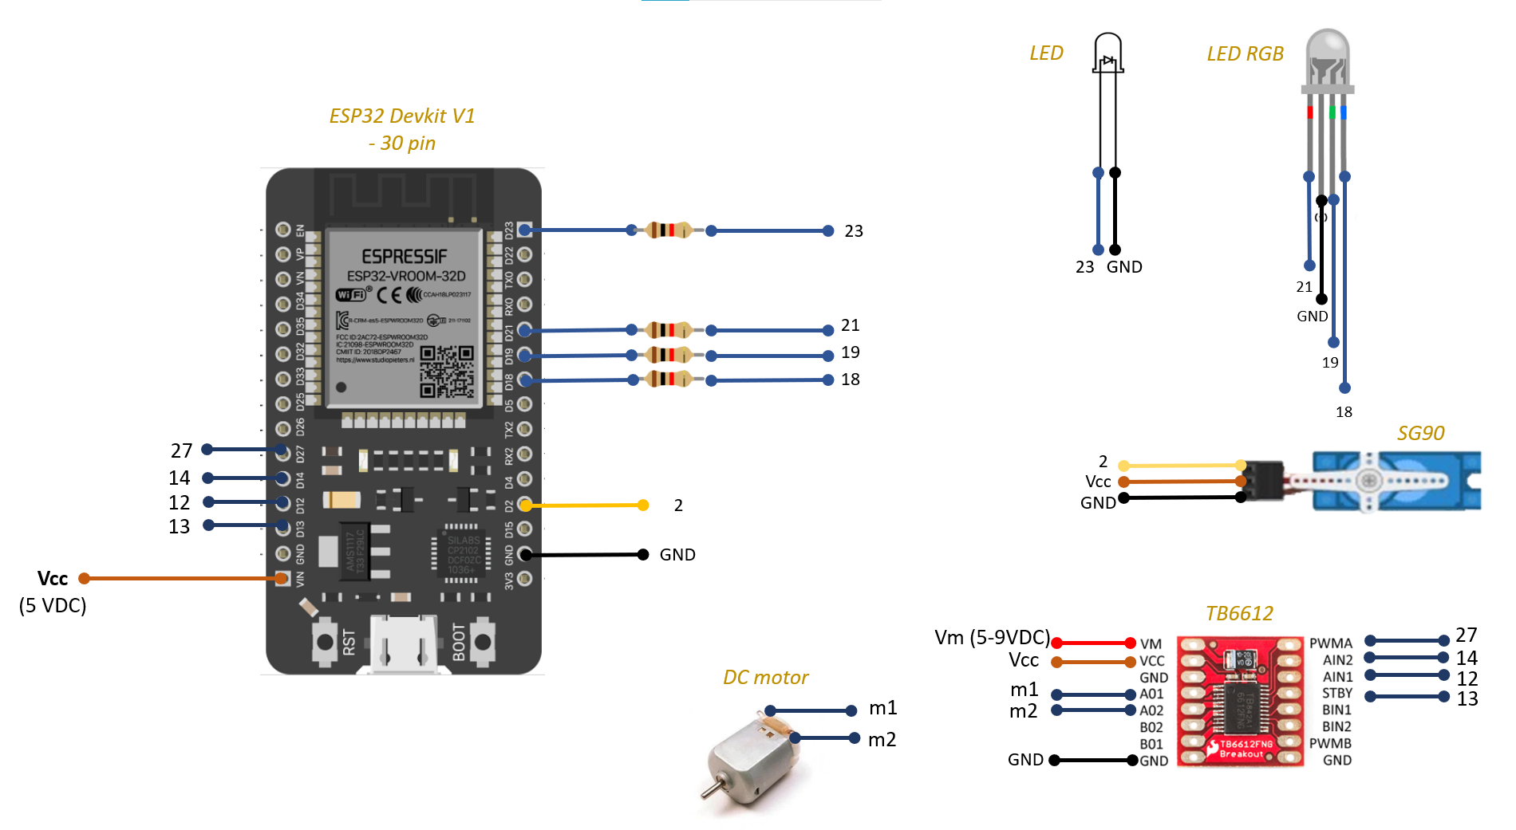

Hình 25. Sơ đồ nguyên lý điều khiển phòng Khách.

**9.4 Module Relay**

**\*\*\* Relay là gì?**

Relay hay còn được gọi là rơ – le là tên gọi theo tiếng Pháp. Nó là một công tắc (khóa K) điện từ và được vận hành bởi một dòng điện tương đối nhỏ có thể bật hoặc tắt một dòng điện lớn hơn rất nhiều. Bản chất của relay là một nam châm điện và hệ thống các tiếp điểm đóng cắt có thiết kế module hóa giúp dễ dàng lắp đặt.

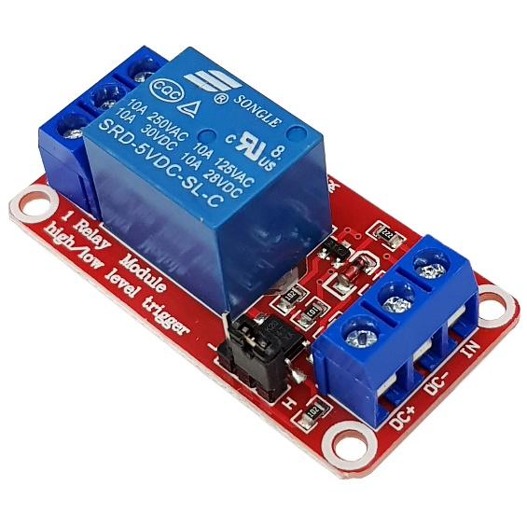

Điện áp và dòng điện được relay chuyển mạch sẽ khác nhiều so với tín hiệu được sử dụng để kích hoạt hoặc cấp điện cho relay. Nói tóm lại relay là một thiết bị thông dụng, gọn nhẹ, giá thành cũng hợp với túi tiền. Hiện nay chúng được sử dụng rộng rãi trong đời sống hằng ngày của chúng ta.

**\*\*\* Cấu tạo của relay**

Về cấu tạo của relay bao gồm một cuộn dây kim loại làm bằng đồng hoặc nhôm được quấn quanh một lõi sắt từ. Bộ phận này có phần tĩnh gọi là ách từ (Yoke). Còn phần động được gọi là phần cứng (Armature). Phần cứng của relay sẽ được kết nối với một tiếp điểm động. Cuộn dây có tác dụng hút thanh tiếp điểm lại để từ đó tạo thành trạng thái NO và NC. Nhiệm vụ của mạch tiếp điểm (mạch lực) là đóng cắt các thiết bị tải với dòng điện nhỏ và được cách ly bởi một cuộn hút.

**\*\*\* Nguyên lý hoạt động của relay**

Khi dòng điện chạy qua mạch thứ nhất (1), nó sẽ kích hoạt nam châm điện. Từ đó tạo ra từ trường để thu hút một tiếp điểm (màu đỏ). Sau đó sẽ kích hoạt mạch thứ hai (2). Khi tắt nguồn, một lò xo được lắp trước vào tiếp điểm sẽ có nhiệm vụ là kéo tiếp điểm trở lại vị trí ban đầu, tắt mạch thứ hai lại một lần nữa.

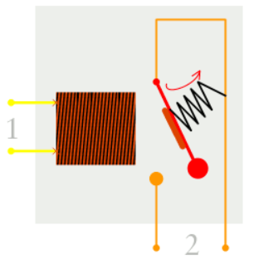

**\*\*\* Nguyên lý hoạt động của relay**

Bên dưới là một hình ảnh cho thấy cách một relay liên kết hai mạch với nhau. Ở bên trái, có mạch đầu vào được cung cấp bởi một công tắc hoặc loại cảm biến nào đó. Khi mạch này được kích hoạt thì nó cung cấp dòng điện cho một nam châm điện, sau đó sẽ kéo công tắc kim loại đóng lại. Từ đó kích hoạt mạch đầu ra thứ hai (ở phía bên phải).

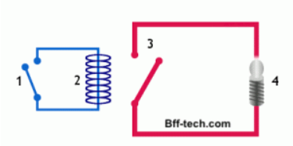

Thứ nhất: Mạch đầu vào là vòng màu xanh sẽ bị tắt và không có dòng điện chạy qua. Nhưng khi một cái gì đó (có thể là cảm biến hoặc đóng công tắc) bật nó thù nó sẽ bật trở lại. Mạch đầu ra là vòng lặp màu đỏ cũng bị tắt.

Thứ hai: Khi một dòng điện nhỏ được chạy trong mạch đầu vào. Nó sẽ bắt đầu kích hoạt nam châm điện. Và từ đó tạo ra một từ trường xung quanh nó.

Thứ ba: Nam châm điện kéo thanh kim loại trong mạch đầu ra về phía nó. Đóng công tắc và cho phép các dòng điện lớn hơn nhiều chạy qua mạch đầu ra.

Thứ tư: Mạch đầu ra vận hành như một thiết bị có dòng điện cao.

**\*\*\* Các thông số thường thấy của bộ module relay**

**- Hiệu điện thế kích tối ưu**

Thông số này là vô cùng quan trọng vì nó sẽ quyết định việc relay của các bạn có sử dụng được hay không. Ví dụ, cần một module relay làm nhiệm vụ bật tắt một bóng đèn có điện áp 220V khi trời tối từ một cảm biến ánh sáng hoạt động ở mức từ 5 -12V. Lúc này cần sử dụng loại module relay 5V (5 volt) hoặc có thể là module relay 12V (12 volt) kích ở mức cao. Có như thế thì relay mới hoạt động tốt được.

**- Hiệu điện thế và cường độ dòng điện tối đa**

Đây là thông số thể hiện mức dòng điện cũng như hiệu điện thế tối đa của các thiết bị mà các bạn muốn đóng hoặc ngắt có thể đấu dây với relay. Và thường những thông số này sẽ được in lên trên thiết bị để người dùng dễ dàng quan sát.

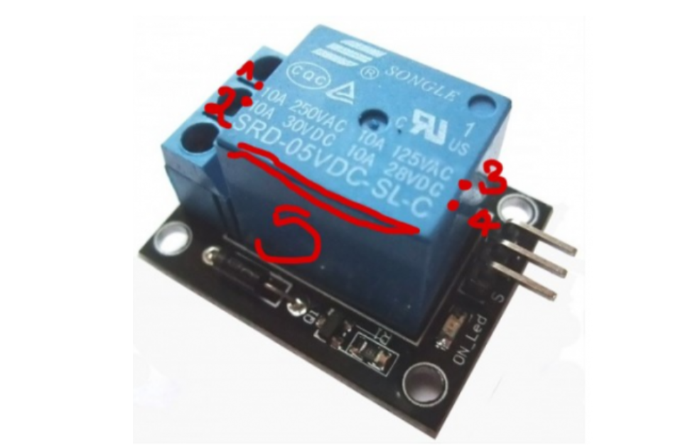

Ảnh Hiệu điện thế và cường độ dòng điện tối đa

10A – 250VAC: Cường độ dòng điện tối đa qua các tiếp điểm của relay là 10A với hiệu điện thế 250VAC.

10A – 30VDC: Cường độ dòng điện tối đa qua các tiếp điểm của relay là 10A với hiệu điện thế 30VDC.

10A – 125VAC: Cường độ dòng điện tối đa qua các tiếp điểm của relay là 10A với hiệu điện thế 125VAC.

10A – 28VDC: Cường độ dòng điện tối đa qua các tiếp điểm của relay là 10A với hiệu điện thế 28VDC.

SRD – 05VDC – SL – C: Hiệu điện thế kích tối ưu là 5V.

**\*\*\* Cách sử dụng relay**

Thông thường một relay sẽ có 6 chân bao gồm 3 chân kích và 3 chân kết nối với thiết bị điện áp cao. Cách đấu dây như sau:

**- Với 3 chân kích**

**+** : Dùng để cấp hiệu điện thế tối ưu

**–** : Dùng để nối với cực âm

**S** : Là chân tín hiệu. Và tùy vào loại module rơ-le mà nó sẽ làm nhiệm vụ kích rơ-le khác nhau:

Nếu bạn đang dùng module rơ-le kích ở **mức cao** và chân là S bạn cấp điện thế dương vào thì module relay của bạn sẽ được kích. Còn ngược lại thì không.

Tương tự đối với module rơ-le kích ở **mức thấp**.

**- Với 3 còn lại**

**COM**: Chân được nối với 1 chân bất kỳ của đồ dùng điện.

**ON hoặc NO**: Loại chân này bạn sẽ nối với chân lửa (nóng) nếu dùng điện là xoay chiều và cực dương của nguồn nếu dòng điện làmột chiều.

**OFF hoặc NC**: Loại chân này bạn sẽ nối chân lạnh nếu như dùng điện xoay chiều và cực âm của nguồn nếu bạn dùng điện một chiều.

**\*\*\* Các nguyên tắc khi vận hành một relay**

Để thiết bị có thể hoạt động một cách trơn tru thì cần lưu ý các nguyên tắc vận hành như:

- Nguồn điện sẽ được cung cấp cho cuộn dây để tạo ra từ trường.

- Từ trường sẽ được chuyển thành cơ thông qua việc hút phần ứng.

- Phần ứng có nhiệm vụ chính là đóng/mở một hoặc nhiều tiếp điểm.

- Các tiếp điểm cho phép chuyển mạch điện sang tải ví dụ như thiết bị điện tử khác, động cơ, quạt, bóng đèn…

- Sau khi điện áp bị loại bỏ thì từ trường cũng sẽ biến mất. Các tiếp điểm sẽ trở lại vị trí như ban dầu.

- Các tiếp điểm có thể ở dạng thường đóng hoặc thường hở.

Người dùng hải đảm bảo được rằng relay hoạt động theo đúng chu trình như trên. Nó sẽ tương tự như ở phần nguyên lý hoạt động. Tuy nhiên đó là các bước không thể thiếu đối với bất kì một dòng module relay nào.

**Kết luận:** để điều khiển những thiết bị thực tế bằng dòng điều khiển nhỏ của ESP32 – WROOM – 32 thì ta sẽ sử dụng Module Relay 5V. Ở dự án này, lúc demo em chỉ sử dụng các thiết bị có nguồn cung cấp thấp nên không sử dụng relay.

**CHƯƠNG 3: THIẾT KẾ TỪNG THÀNH PHẦN HỆ THỐNG NHÀ THÔNG MINH**

**1. Gateway (Mosquitto - MQTT Broker)**

**1.1 Giới thiệu**

Mosquitto là một MQTT Broker mã nguồn mở cho phép thiết bị truyền nhận dữ liệu theo giao thức MQTT version 5.0, 3.1.1 và 3.1.

Mosquitto cung cấp một thư viện viết bằng ngôn ngữ C để triển khai các MQTT Client và có thể dễ dàng sử dụng bằng dòng lệnh: “mosquitto_pub” và “mosquitto_sub”. Ngoài ra, Mosquitto cũng là một phần của Eclipse Foundation, là dự án iot.eclipse.org và được tài trợ bởi cedalo.com.

**1.2 Đánh giá**

|  |  |
| --- | --- |
| **Ưu điểm** | **Nhược điểm** |
| - Tốc độ truyền nhận và xử lý nhanh, ổn định cao  - Rất nhẹ, phù hợp sử dụng trên nhiều thiết bị: máy tính nhúng, máy tính cá nhân, máy chủ…  - Được hỗ trợ các giao thức TLS/SSL | - Khó thiết kế khi làm những ứng dụng lớn.  - Khả năng bảo mật chưa tối ưu vì ít phương thức xác thực. |

**1.3 Cài đặt Mosquitto trên PC**

B1: Truy cập trang chủ https://mosquitto.org/ để tải bản phù hợp với máy tính.

B2: Chạy file Install bằng quyền admin, sau đó tiến hành cài đặt Mosquitto.

**1.4 Cho phép Mosquitto chạy trên hệ điều hành Window**

B1: Mở folder đã cài đặt phần mềm, tìm file conf rồi mở bằng Notepad++ để tiến hành configue.

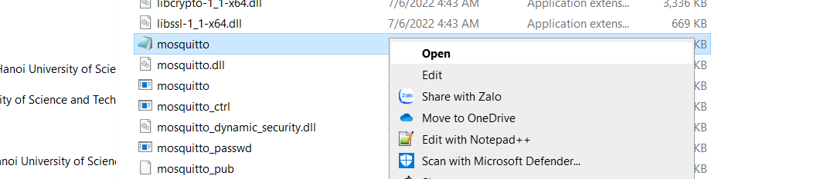

B2: Thêm 2 lệnh cấu hình bên dưới để mở port 1883 và cho phép mosquitto hoạt động:

Listener 1883

Allow_anonymous true

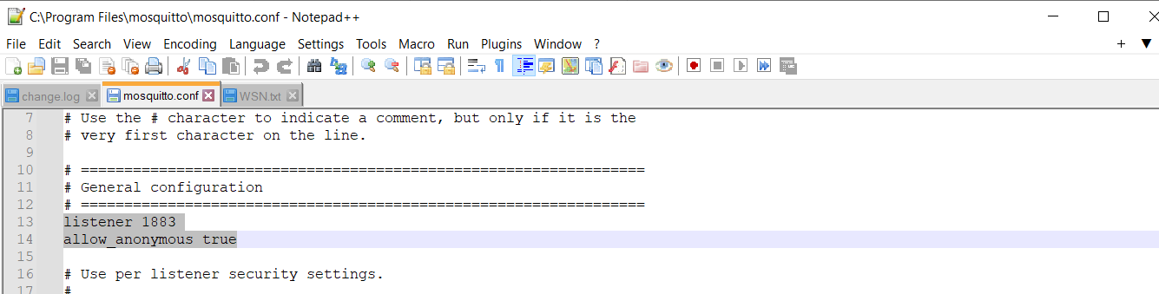

B3: Mở Window Defender Firewall để cấp quyền cho phép Mosquitto tạo port 1883 trên Window.

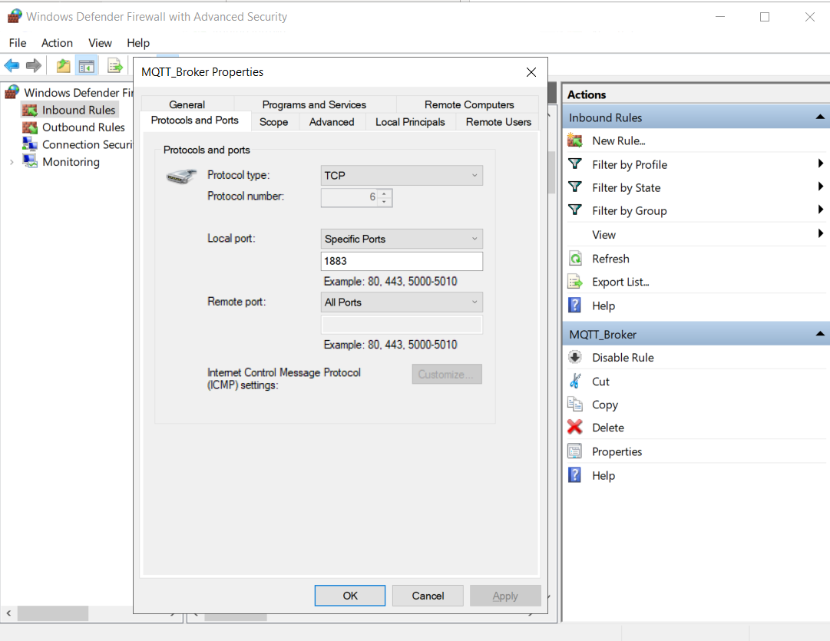

B4: Mở cửa sổ Command Prompt để chạy Mosquitto.

**2. Lập trình Device**

**2.1. Chuẩn bị**

* **Môi trường lập trình (IDE)**

- Để lập trình cho vi điều khiển ESP32 em sử dụng phần mềm Visual Studio Code (VS Code) kết hợp với Extension PlatformIO.

- VS Code hỗ trợ rất tốt việc soạn thảo chương trình, debug lỗi, dễ truy nhập vào API để nắm được cách dùng của các thư viện,…

- Các hướng dẫn cài đặt và sử dụng đã được viết trong file Readme.md.

* **Framework:**

- Gói thư viện em sử dụng để lập trình cho ESP32 là Arduino.

- Bên cạnh đó cần một số thư viện quan trọng để triển khai đề tài:

+ PubSubClient (của Nick O’Leary): hỗ trợ các hàm để Client gửi/nhận các gói tin MQTT.

+ Firebase ESP32 Client (của Mobizt): hỗ trợ các hàm để ESP32 thực hiện các tương tác như là đọc/lưu trữ/xóa/sao lưu dữ liệu với các dịch vụ Firebase cung cấp (Realtime database, Cloud Firestore database,…)

…

* **Công cụ hỗ trợ khác**
* **MQTT Explorer:** là 1 phần mềm của Microsoft, cung cấp 1 cấu trúc tổng quan về giao thức MQTT, đồng thời có thể trao đổi dữ liệu với các Client trên Broker một cách đơn giản và hiệu quả:

+ Có thể đóng vai trò như 1 client: vừa có thể publish cũng như subcribe các topic từ Broker.

+ Hiển thị trực quan hóa các topic và gói tin MQTT mà Broker nhận được từ các Client.

+) Hiển thị các gói tin cũ,…

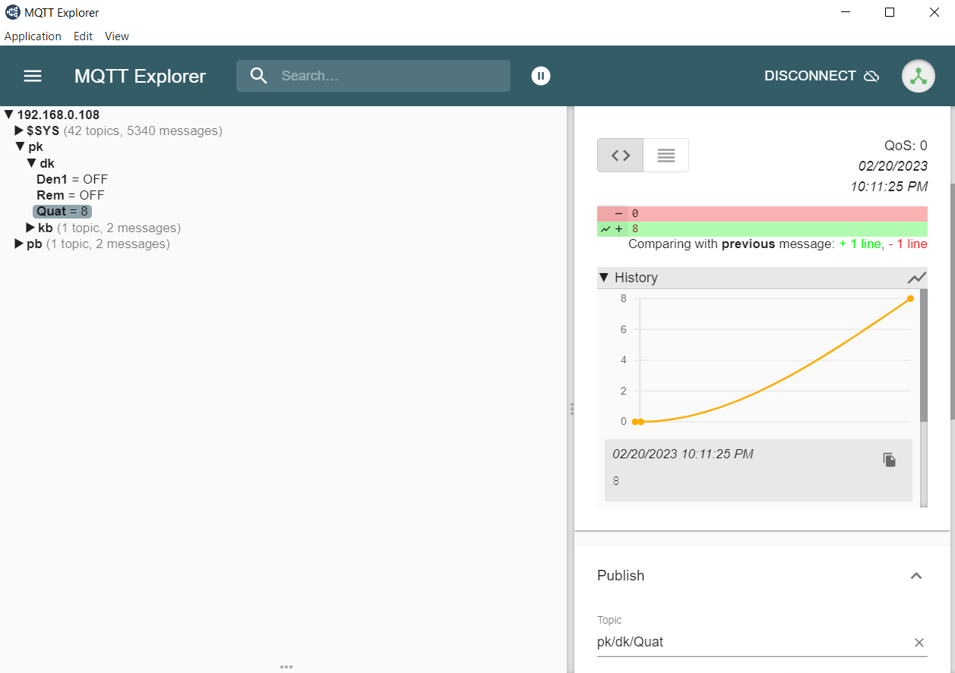

Hình 26. Giao diện của MQTT Explorer.

* **Hercules Terminal**: dùng để đọc chuỗi nhận được thông qua các cổng khác nhau trên máy tính. Mục đích sử dụng: để kiểm tra các gói tin/topic mà Client (ESP32) nhận được và quan sát trạng thái hoạt động của chương trình.

**2.2. Danh sách topic và gói tin MQTT**

Các câu lệnh, kịch bản khi triển khai để cho ngắn gọn và dễ kiểm soát thì em đã mã hóa lại thành các chuỗi định dạng thống nhất trong các bảng phía dưới. Mỗi thiết bị có thể đăng ký (subcribe) một hoặc nhiều topic, chúng sẽ chỉ xử lý các gói tin đã được định dạng trước trong bảng. Tương tự như vậy, chúng cũng có thể publish gói tin lên nhiều topic khác.

Ví dụ: Cảm biến PIR khi phát hiện có người ở phòng bếp sẽ gửi bản tin “pbcn” lên topic “pb/kb/PIR” trên Broker. Tuy nhiên, chỉ có đèn phòng bếp (Led 2) mới nhận được gói tin, còn đèn phòng khách (Led 1) thì không đăng ký topic này nên không nhận được (định dạng topic subcribe được mô tả trong bảng).

* + - 1. **Phòng bếp**

Bảng 1. Định dạng topic và message tương ứng với từng thiết bị trong phòng bếp.

|  |  |  |  |  |  |  |
| --- | --- | --- | --- | --- | --- | --- |
| **Thiết bị giám sát** | **Topic Subcribe** | **Nội dung gói tin cần xử lý** | **Ý nghĩa gói tin nhận về** | **Topic Publish** | **Nội dung gửi đi** | **Ý nghĩa gói tin gửi đi** |
| DHT11 (nhiệt độ & độ ẩm) | #trống | #trống | #trống | “pb/dataTemp”  **“**pk/dataTemp” | “20.20” “27.10” “29.30”  … | Giá trị nhiệt độ/độ ẩm đo tại phòng bếp |
| #trống | #trống | #trống | “pb/dk/Coi” | “THigh”  “TLow” | Phát hiện và báo nhiệt độ đang ở mức trên/dưới ngưỡng. |
| PIR (hồng ngoại chuyển động) | Null | Null | Null | “pb/kb/PIR” | “pb0cn”  “pbcn” | -Phát hiện không có chuyển động trong 10s. -Phát hiện có chuyện động. |

|  |  |  |  |  |  |  |
| --- | --- | --- | --- | --- | --- | --- |
| **Thiết bị chấp hành** | **Topic Subcribe** | **Nội dung gói tin nhận về cần xử lý** | **Ý nghĩa gói tin nhận về** | **Topic Publish** | **Nội dung gửi đi** | **Ý nghĩa gói tin gửi đi** |
| Còi báo | "pb/kb/BaoChay" | “THigh”  “TLow” | Điều khiển còi: Bật/Tắt | "pb/tt/Coi" | “ON”  “OFF” | Báo trạng thái còi đang bật/tắt |
| Đèn bếp (Led 2) | "pb/dk/Den2" | “ON”  “OFF” | Điều khiển led: Bật/Tắt | "pb/tt/Den2" | -“ON”  -"OFF" | Báo trạng thái đèn phòng bếp. |

* + - 1. **Phòng khách**

Bảng 2. Định dạng topic và message tương ứng với từng thiết bị trong phòng khách.

|  |  |  |  |  |  |  |
| --- | --- | --- | --- | --- | --- | --- |
| **Thiết bị giám sát** | **Topic Subcribe** | **Nội dung nhận về** | **Ý nghĩa gói tin nhận** | **Topic Publish** | **Nội dung gửi đi (publish)** | **Ý nghĩa gói tin gửi** |
| DHT11 (nhiệt độ & độ ẩm) | #trống | #trống | #trống | “pk/dataTemp”  <do chỉ có 1 cái DHT11 nên em chỉ đo ở bếp và lấy dữ liệu này làm nhiệt độ ở phòng khách> | “20.20” “27.10” “29.30”  … | Giá trị nhiệt độ tại phòng khách |
| PIR (hồng ngoại chuyển động) | #trống | #trống | #trống | “pk/kb/PIR”  <dùng luôn cảm biến ở bếp> | “pk0cn”  “pkcn” | - Phát hiện không có chuyển động trong 10s  - Phát hiện có chuyện động. |

|  |  |  |  |  |  |  |
| --- | --- | --- | --- | --- | --- | --- |
| **Thiết bị chấp hành** | **Topic Subcribe** | **Nội dung nhận về** | **Ý nghĩa subcribe** | **Topic Publish** | **Nội dung gửi đi (publish)** | **Ý nghĩa publish** |
| Đèn phòng khách (LED 1) | "pk/dk/Den1" | “ON”  “OFF” | Điều khiển led: Bật/Tắt | "pk/tt/Den1" | -“ON”  -"OFF" | Báo trạng thái hiện tại của đèn led phòng bếp |
| “pk/kb/PIR” | “pkcn”  “pk0cn” | Phát hiện có người thì bật đèn, không có người thì tắt đèn. | #trống | #trống | #trống |
| “pk/kb/Gtri” | “ON”  “OFF” | Kịch bản xem phim (“film”) được dùng thì đèn tắt. | #trống | #trống | #trống |
| Đèn giải trí  (LED RGB) | “pk/kb/Gtri” | “film”  “0film” | -Kịch bản được chọn thì đèn RGB thay đổi màu sắc.  -Bỏ kịch bản thì đèn tắt | “pk/tt/RGB” | -“ON”  -“OFF” | Trạng thái đèn RGB |
| Quạt (động cơ DC) | “pk/dk/Quat” | “0”,…,  “9” | Điều khiển:  - Bật/Tắt  - Các mức tốc độ từ 1 🡪 9 | “pk/tt/Quat” | “0”,…, “9” | Báo trạng thái quạt đang chạy với tốc độ bao nhiêu |
|  | “pk/kb/Gtri” | “film”  “0film” | Bật quạt ở tốc độ trung bình khi kích hoạt kịch bản giải trí. | #trống | #trống | #trống |
| Rèm  (Servo) | “pk/dk/Rem” | “ON”  “OFF” | Điều khiển: Mở/Mở nửa rèm/ Mở rèm | “pk/tt/Rem” | “ON2”  “ON1”  “OFF” | Báo trạng thái rèm đang mở 100%/50%/0%. |

**3.3. Lập trình**

Các source code được em gửi trong folder đính kèm với báo cáo. Ngoài ra các chú thích khác như: môi trường lập trình, cách build code, cài bộ thư viện, chức năng của các hàm API cần sử dụng… được trình bày trong file Readme.md.

Các chương trình thực hiện trên Device bao gồm:

* Xử lý các gói tin MQTT để điều khiển thiết bị chấp hành (đèn, quạt, còi,…).
* Gửi trạng thái các thiết bị đang hoạt động lên Mosquitto (đèn đang bật hay tắt, quạt ở tốc độ bao nhiêu,…).
* Gửi dữ liệu đo của cảm biến và các gói tin kịch bản (báo nhiệt độ cao, báo phát hiện có người…).

Do giới hạn về tài chính nên em không đủ mua thêm linh kiện để xây dựng đầy đủ như kịch bản từ giữa kì. Hiện tại đã lập trình được hai nhóm Device là thiết bị chấp hành và thiết bị giám sát của phòng khách và phòng bếp:

* Phòng khách: “G15_IoT_Liv_Device1” và “G15_IoT_Liv_Device2”.
* Phòng bếp: “G15_IoT_Kit_Sensor” và “G15_IoT_Kit_Device”.

Lưu đồ thuật toán:

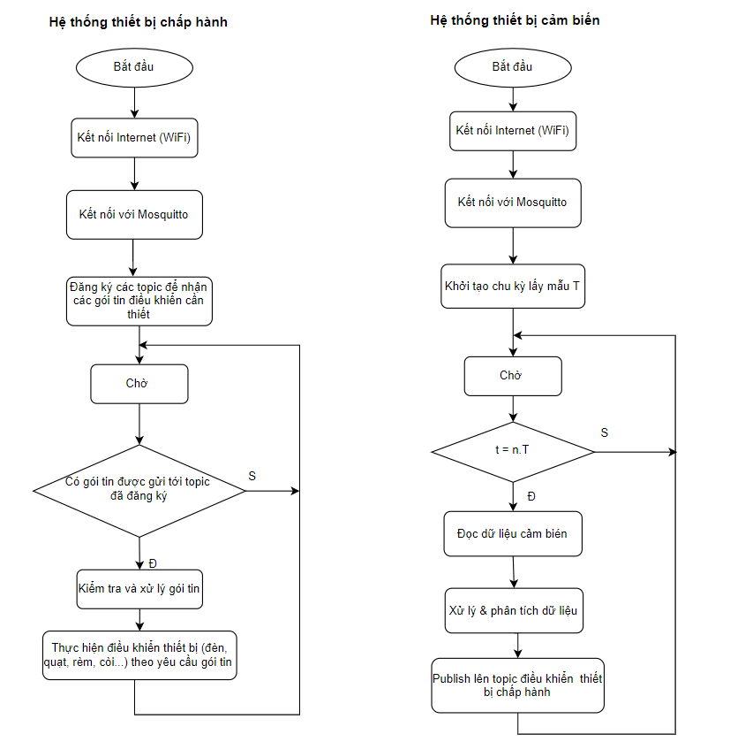

Hình 27. Lưu đồ thuật toán triển khai cho Device.

**a) G15_Iot_Liv_Device1** <Code điều khiển thiết bị phòng khách>

* Đối tượng điều khiển: đèn (LED đơn) và đèn giải trí (LED RGB), công tắc (nút bấm).
* Cấu trúc chương trình gồm các hàm:

+ *setup_WiFi()*: kết nối với WiFi trong nhà

+ *reconnect()*: kiểm tra và kết nối lại với Broker; đăng ký các topic để nhận các gói tin khiển đèn hoặc kịch bản có liên quan tới đèn.

+ *callback(char* topic, byte* payload, unsigned int length)*: là trình phục vụ ngắt, khi có gói tin MQTT đến vi điều khiển sẽ thực hiện hàm callback để kiểm tra topic và nội dung bản tin gửi đến. Bật cờ báo xử lý tính năng tương ứng với bản tin nhận được.

+ *Processing_Button1()*: xử lý khi có người bấm nút bật/tắt đèn trong nhà.

+ *On_Led1(), Off_Led1()*: bật/tắt đèn phòng khách.

+ *Off_LedRGB(), showSpectrum()*: tắt đèn/bật hiệu ứng đổi màu đèn.

+ *setup()*: Thiết lập các hàm và thông số ban đầu cho ESP32.

+ *loop()*: Vòng lặp chính của chương trình.

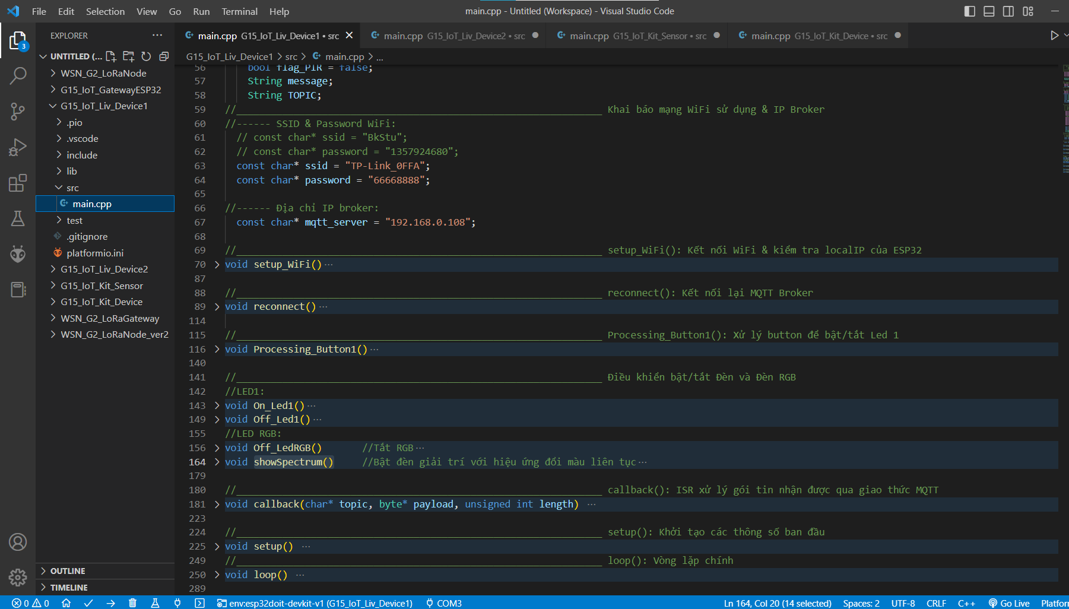

Hình 28. Chương trình điều khiển các đèn ở phòng khách.

**b) G15_Iot_Liv_Device2** <Code điều khiển thiết bị phòng khách (tiếp)>

* Đối tượng điều khiển: quạt (động cơ DC 9V) và rèm (servo sg90).
* Cấu trúc chương trình gồm các hàm:

+ *setup_WiFi(), reconnect(), callback():* vai trò tương tự chương trình trên.

+ *Goc_Rem(int pos)*: điều khiển góc mở rèm cửa

+ *Tocdo_Quat(int speed)*:

+ *On_Led1(), Off_Led1()*: bật/tắt đèn phòng khách

+ *Off_LedRGB(), showSpectrum()*: tắt đèn/bật hiệu ứng đổi màu đèn

+ *setup()*: Thiết lập các hàm và thông số ban đầu cho ESP32.

+ *loop()*: Vòng lặp chính của chương trình.

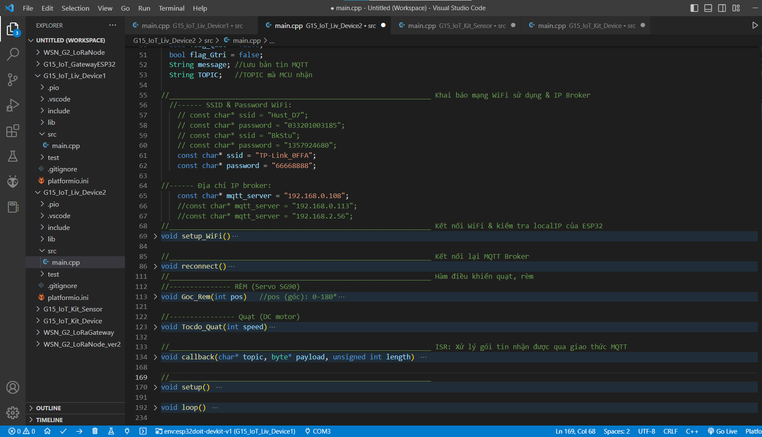

Hình 29. Chương trình điều khiển quạt, rèm ở phòng khách.

**c) G15_Iot_Kit_Sensor** <Code thu thập dữ liệu của các cảm biến>

* Các cảm biến sử dụng: nhiệt độ độ ẩm (DHT11), chuyển động hồng ngoại PIR (HC-SR501).
* Cấu trúc chương trình gồm các hàm:

+ *setup_WiFi(), reconnect(), callback():* vai trò tương tự các chương trình trên.

+ *read_temp()*: lấy dữ liệu nhiệt độ đo được trên cảm biến DHT11, sau đó publish lên Broker giá trị nhiệt độ và cảnh báo cháy (nếu có).

+ *checkPIR()*: kiểm tra trạng thái phòng có người không, nếu có sẽ gửi bản tin MQTT chứa nội dung để bật đèn, trong 10s không phát hiện có người sẽ thực hiện gửi gói tin để tắt đèn.

+ *setup()*: Thiết lập các hàm và thông số ban đầu cho ESP32.

+ *loop()*: Vòng lặp chính của chương trình.

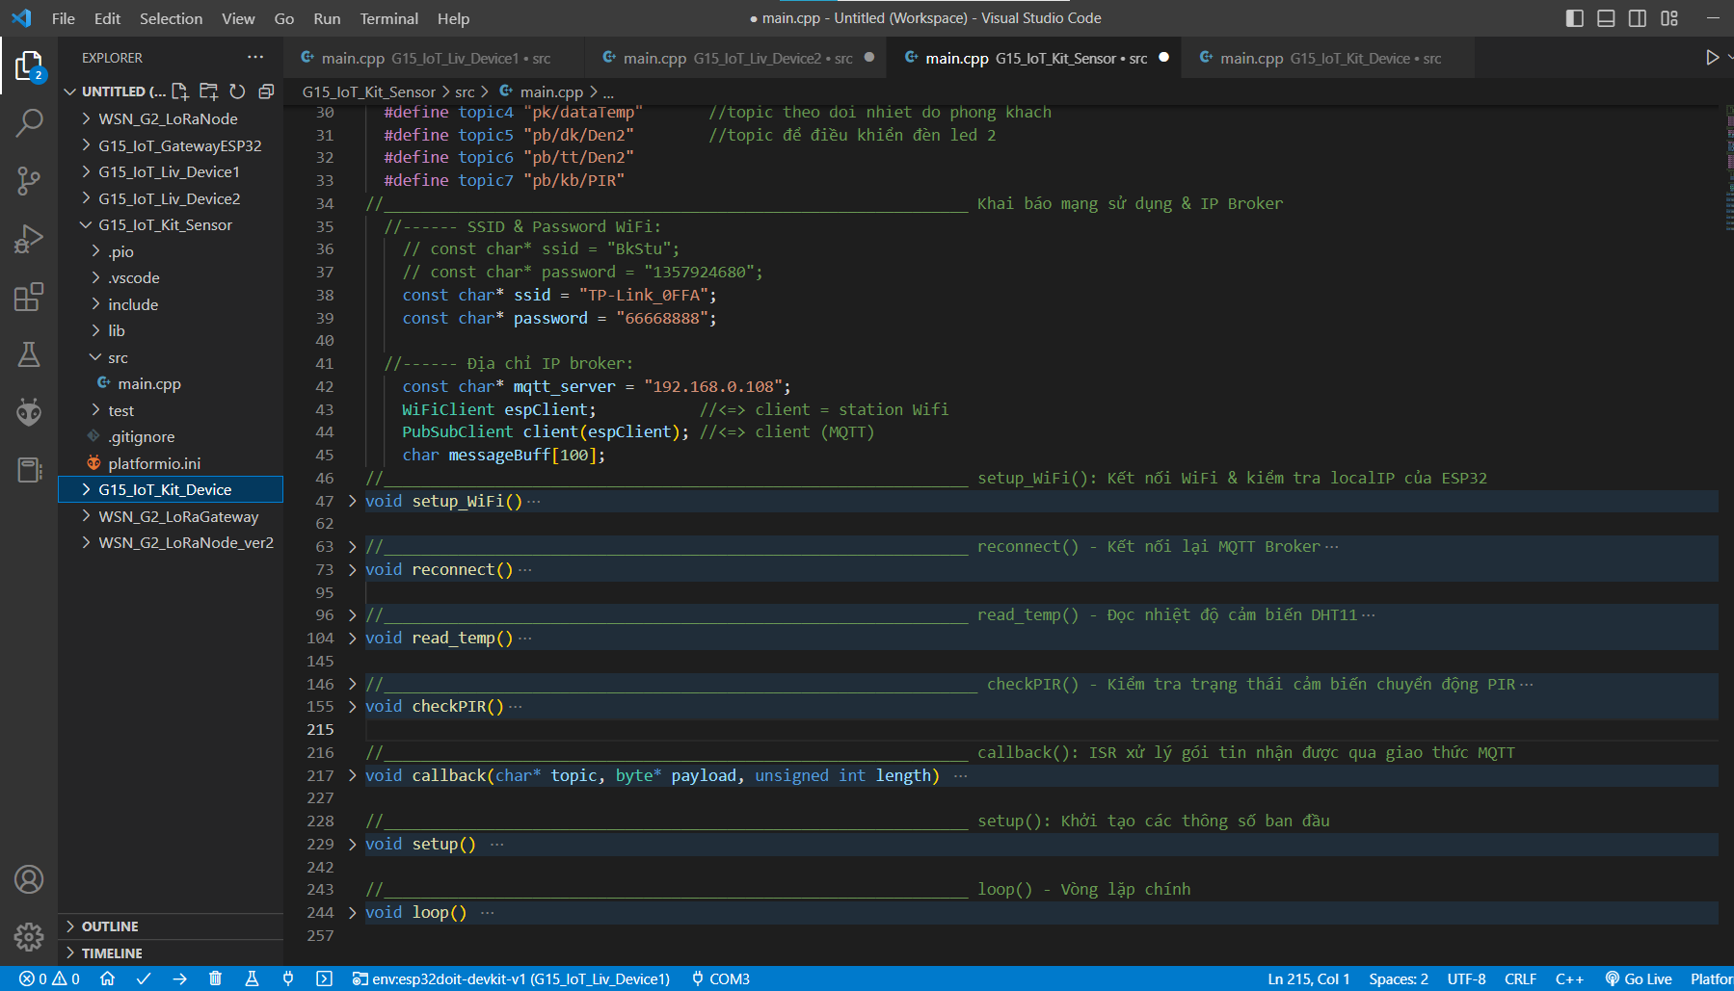

Hình 30. Chương trình thu thập dữ liệu cảm biến ở phòng bếp.

**d) G15_Iot_Kit_Device** <Code điều khiển thiết bị phòng bếp>

* Đối tượng điều khiển: đèn bếp (Led 2), còi báo cháy (còi chip).
* Cấu trúc chương trình gồm các hàm:

+ *setup_WiFi(), reconnect(), callback(), setup(), loop():* vai trò tương tự các chương trình trên.

+ On_Led2(), Off_Led2(): Bật/tắt đèn phòng bếp và gửi trạng thái của đèn lên Broker.

+ On_Coi(), Off_Coi(): bật/tắt còi báo cháy và gửi bản tin cảnh báo cháy lên Broker.

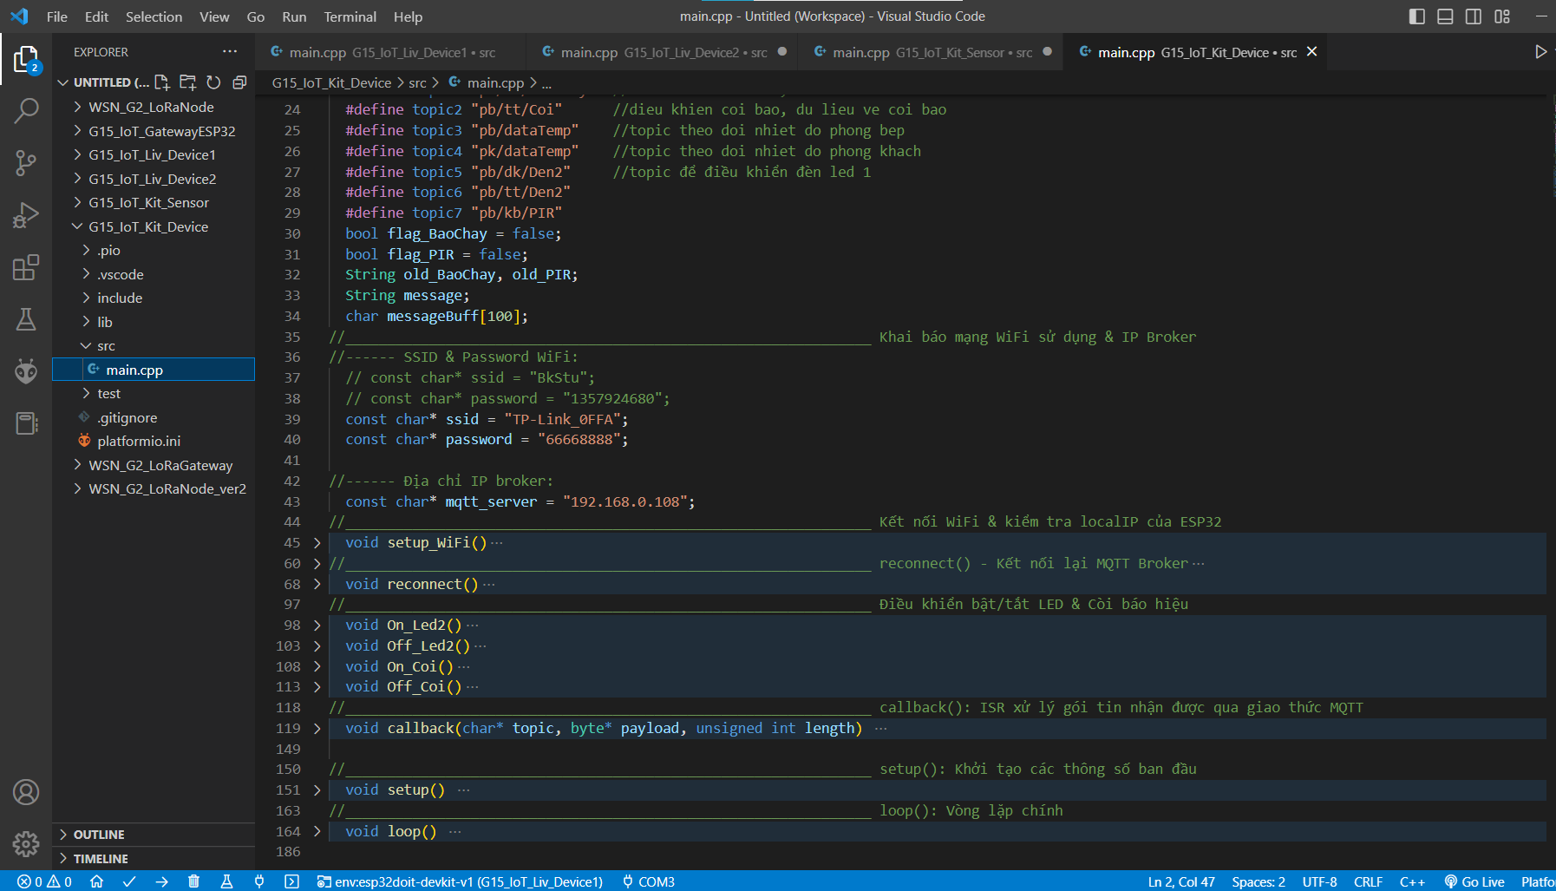

Hình 31. Chương trình điều khiển đèn và còi báo ở phòng bếp.

3. Gateway (ESP32 – HTTP Client)

**3.1 Phương án thực hiện**

Để triển khai giao thức HTTP giữa Gateway và Cloud server. Em sử dụng thêm vi điều khiển ESP32 với vai trò là 1 thành phần của Gateway:

* Thu thập các gói tin MQTT, chuyển đổi các gói tin này thành dữ liệu lưu trữ được trên Cloud Server (Firebase).
* Cập nhật dữ liệu khi phát hiện có sự thay đổi trên Firebase, phân tích dữ liệu ở Firebase rồi chuyển đổi thành các gói tin điều khiển MQTT tương ứng. Mosquitto (Broker) sẽ đưa gói tin tới đúng thiết bị cần điều khiển

Link tham khảo: <https://github.com/mobizt/FirebaseESP32/blob/master/README.md>

Để giải quyết vấn đề đồng bộ dữ liệu giữa Gateway và Firebase, em sẽ sử dụng các hàm callback để tự động cập nhật dữ liệu 2 chiều. Khi dữ liệu ở Firebase hoặc Gateway thay đổi, các hàm callback này sẽ được gọi để thực hiện việc truyền dữ liệu mới lên database ở Firebase (nếu dữ liệu ở Gateway thay đổi) hoặc vào các topic ở Gateway (nếu dữ liệu ở Firebase thay đổi).

Trong dự án, em sẽ sử dụng 3 hàm để truyền nhận dữ liệu giữa Gateway và Firebase:

+ Firebase.setString(FirebaseData, "Path”, messageMQTT): truyền dữ liệu messageMQTT từ Gateway lên Firebase vào biến ở đường dẫn Path.

+ FirebaseData.get(“Path”): kiểm tra xem có dữ liệu mới ở Firebase hay không.

+ FirebaseData.value.c_str(): lấy dữ liệu từ Firebase về Gateway.

Với:

. FirebaseData: tên biến dữ liệu Firebase.

. Path: đường dẫn đến biến lưu dữ liệu.

. messageMQTT: dữ liệu từ Gateway gửi lên Firebase.

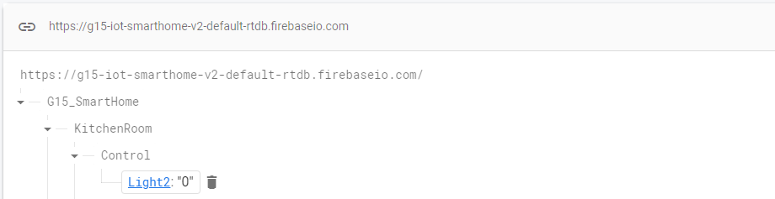

Hình 32. Ví dụ về 1 path có trong dự án.

**3.2 Lập trình**

Cấu trúc chương trình gồm một số hàm chính:

**a) Hàm StreamCallback**

Khi database ở Firebase thay đổi thì hàm StreamCallback mới được gọi. Vào Callback sẽ kiểm tra từng hàm DATA_Fb_2_Mos.get(childPath[i]) (với childPath[i] là đường dẫn đến từng biến dữ liệu). Hàm này sẽ trả về True khi dữ liệu thay đổi, False khi dữ liệu không đổi.

Kiểm tra hàm này nếu trả về True thì sẽ lưu dữ liệu nhận được vào biến App_Request và bật cờ lên để thực hiện public dữ liệu App_Request vào từng topic tương ứng.

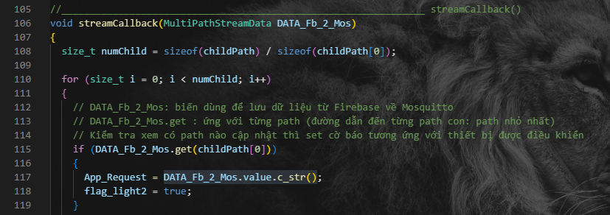

Hình 33. Hàm StreamCallback.

Kiểm tra cờ Flag trong vòng Loop, nếu cờ này bằng True thì tiến hành Public dữ liệu App_Request vào topic tương ứng với từng Path.

Ví dụ: Path “childPath[0]” sẽ có cờ flag_light2 ứng với topic “pb/dk/Den2”.

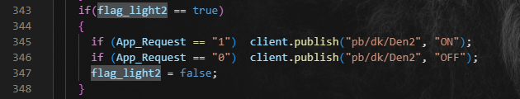

**b) Hàm callbackMQTT**

Khi dữ liệu ở các topic thay đổi thì hàm callbackMQTT mới được gọi. Tên topic sẽ được lưu vào biến topic; dữ liệu sẽ được lưu vào biến messageMQTT, độ dài dữ liệu lưu vào biến length.

Kiểm tra xem là dữ liệu mới của topic nào thì sẽ gửi vào Path tương ứng trên Firebase.

Ví dụ: topic “pk/tt/den1” sẽ ứng với Path "/G15_SmartHome/LivingRoom/Status/Light1".

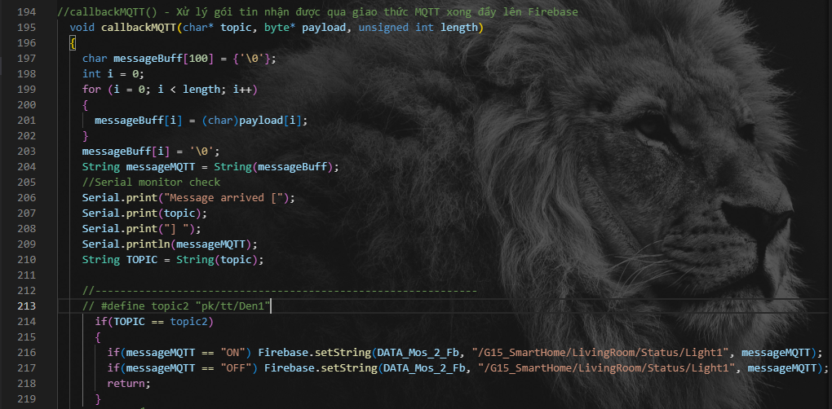

Hình 34. Hàm CallbackMQTT.

4. Cách kết nối Firebase và truyền – nhận dữ liệu

- Tạo một dự án mới:

1. Truy cập [Firebase](https://firebase.google.com/) và đăng nhập bằng Tài khoản Google.
2. Bấm *Get Started* (Bắt đầu), sau đó ấn *Add project* để bắt đầu dự án

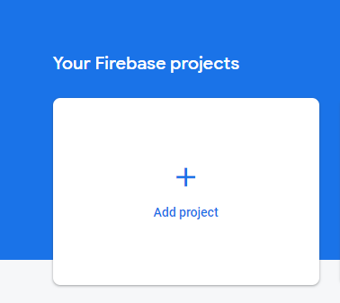

1. Đặt tên cho dự án của bạn, ví dụ: G15-IoT-SmartHome.

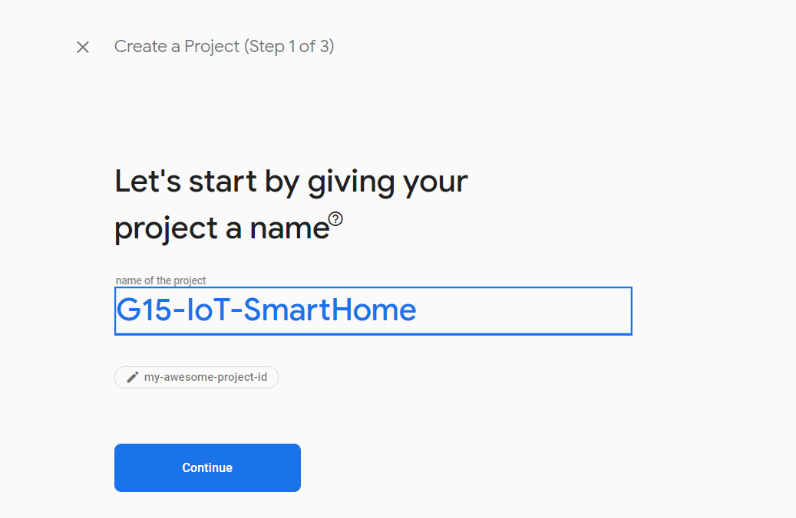

1. Tắt tùy chọn Bật Google Analytics cho dự án này vì nó không cần thiết và nhấp vào Create project.

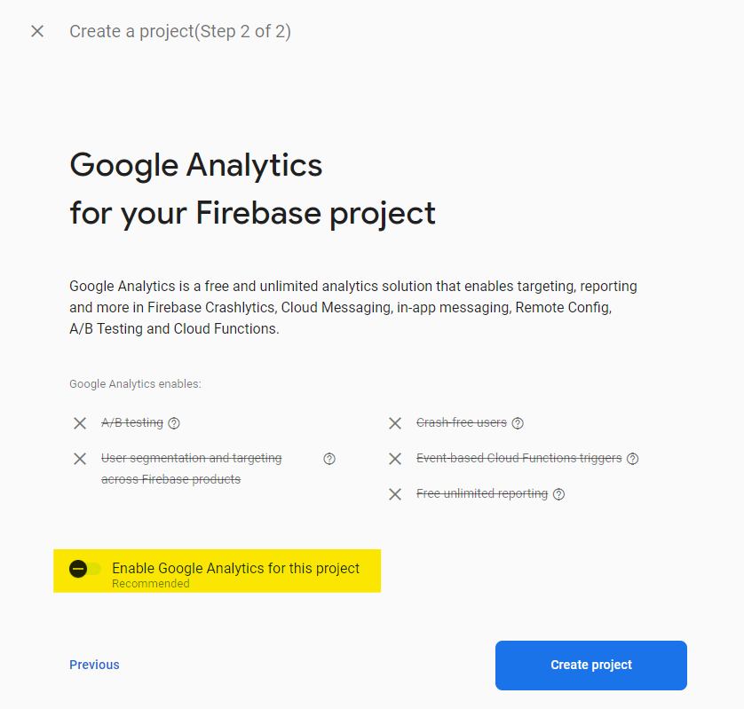

1. Sẽ mất vài giây để thiết lập dự án của bạn. Sau đó, nhấp vào *Continue* khi nó đã sẵn sàng.

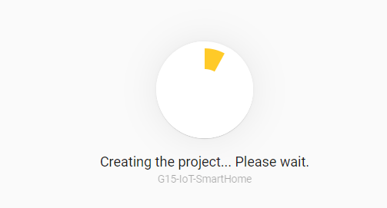

1. Sau đó sẽ được chuyển hướng đến trang Bảng điều khiển dự án của mình.

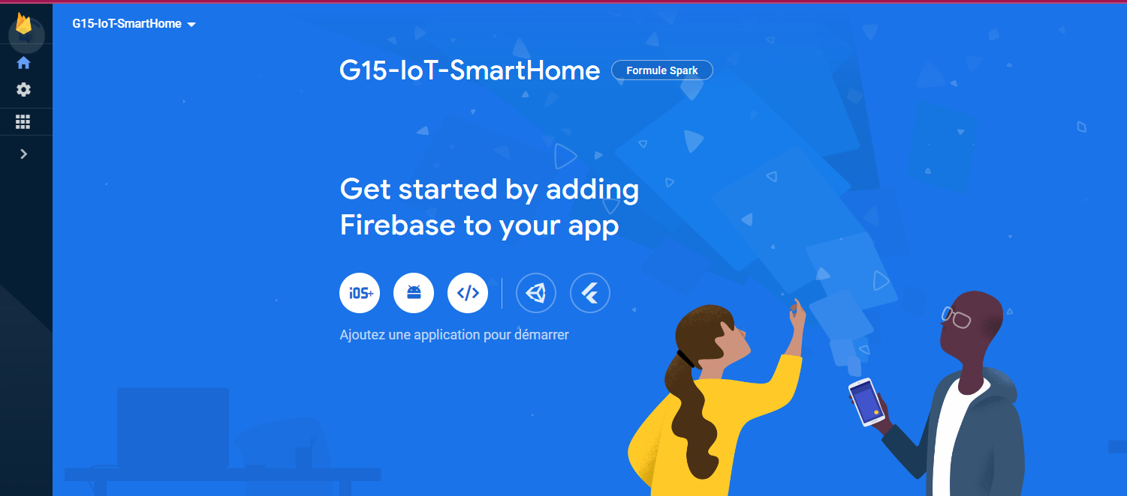

Bước tiếp theo là tạo **Cơ sở dữ liệu thời gian thực** cho dự án của bạn. Làm theo các bước tiếp theo để tạo cơ sở dữ liệu.

1. Trên thanh bên trái, nhấp vào Realtime Database, sau đó nhấp vào Create Database.

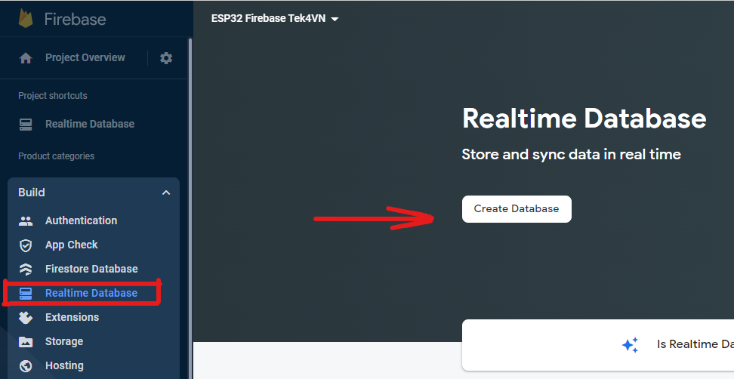

1. Chọn Location (chọn Singapore cho gần )

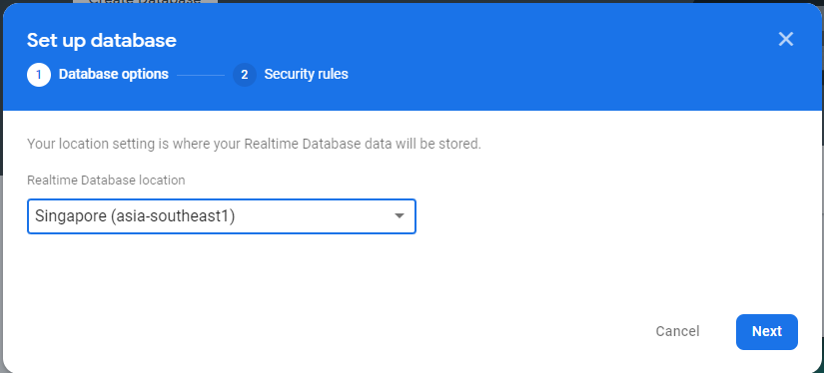

1. Chọn locked mode, sau đó ấn Enable

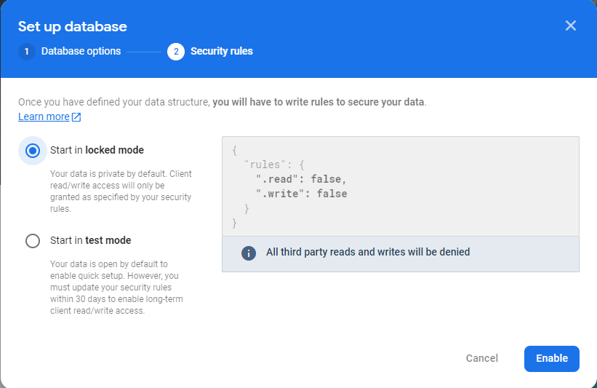

1. Chọn sang Rules, đổi thông số sang *true*, ấn Publish

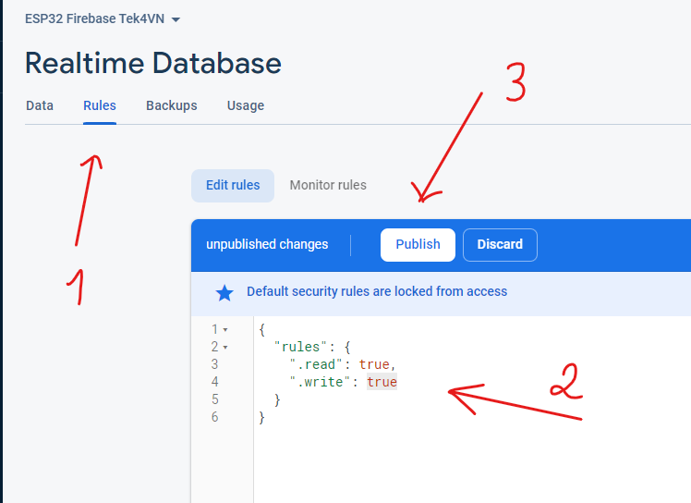

1. Truy cập bánh răng cưa ở bên cạnh Project Overview, chọn Project settings

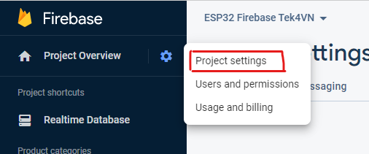

Lấy Database Secrets

1. Truy cập Sevice accounts, Database secrets, show key and copy

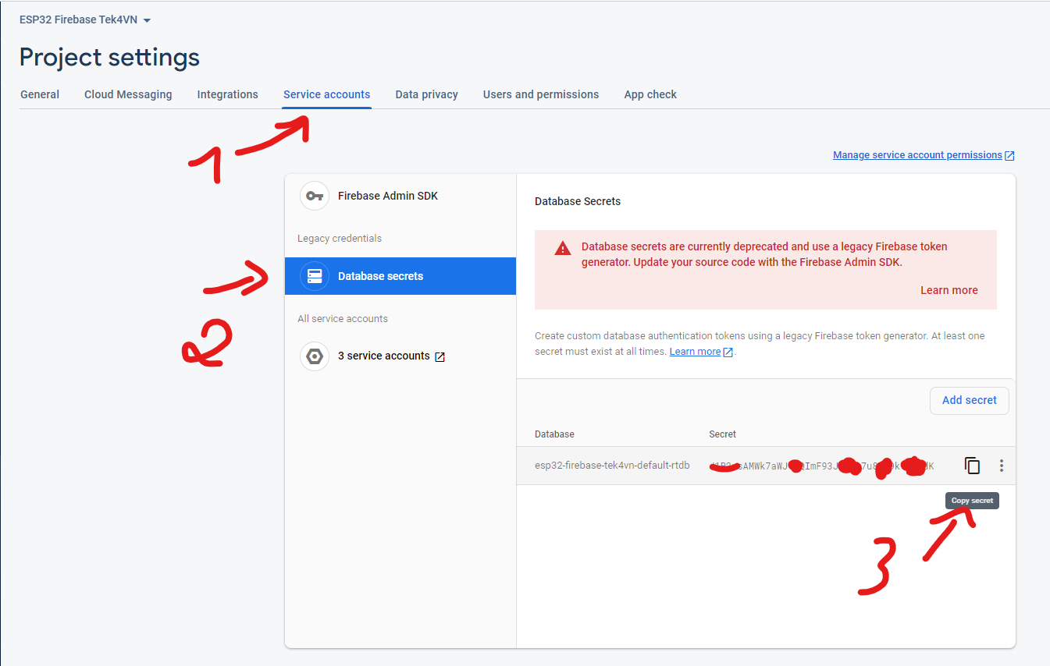

Như vậy đã hoàn thành xong các bước tạo 1 dự án sử dụng Firebase.

**5. Triển khai App MIT Inventor để đọc và gửi dữ liệu tương tác với Firebase**

Em sẽ sử dụng App để phục vụ hai chức năng chính của hệ thống:

- Chức năng hiển thị trạng thái của Đèn và một số kịch bản như hiển thị nhiệt độ, trạng thái của cảm biến hồng ngoại, …

+) Để có thể đọc được dữ liệu từ Firebase đến App, em sử dụng chức năng của một số khối sau để thực hiện:

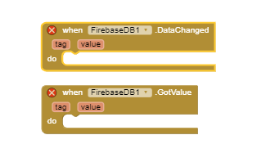

Hình 35. Chức năng hiển thị của các khối trong App Inventor

+) Ở đây khi Database ở Firebase thay đổi khối “When FirebaseDB1. Data Changed” sẽ nhận được và đọc dữ liệu thay đổi đó.

+) Sau đó khối “When FirebaseDB1. GotValue” sẽ đọc và hiển thị lên App dữ liệu vừa nhận được.

+) Ví dụ như đây là trạng thái của đèn phòng khách được hiển thị trên App:

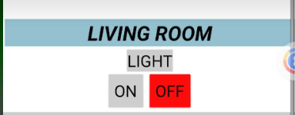

Hình 36. Trạng thái đèn phòng khách.

+) Hoặc đây là nhiệt độ của phòng bếp được hiển thị trên App:

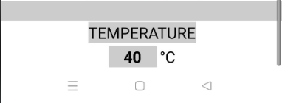

Hình 37. Hiển thị nhiệt độ của phòng bếp.

- Chức năng điều khiển các thiết bị ví dụ như điều khiển bật/tắt đèn, điều khiển mức quạt và rèm theo kịch bản của hệ thống.

+) Điều khiển bật/tắt đèn: em sẽ điều khiển thông qua các nút nhấn có trên App với chức năng khi nút nhấn được nhấn sẽ gửi dữ liệu xuống Firebase rồi sau đó Firebase sẽ gửi dữ liệu đó xuống các thiết bị chấp hành.

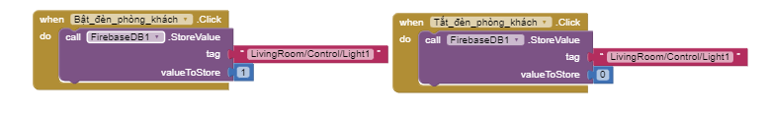

Hình 38. Nút nhấn điều khiển bật/tắt đèn.

+) Điều khiển quạt/rèm: Ở đây em sẽ điều khiển thông qua thanh trượt có tên “Slider” trên App. Tương tự như nút nhấn, nếu giá trị thanh trượt thay đổi thì sẽ gửi dữ liệu đó về Firebase và Firebase sẽ gửi xuống các thiết bị chấp hành.

+) Ví dụ như ở đây em đang cho Rèm có 3 mức là 0/1/2 tương ứng với 3 kịch bản là OFF/ON1/ON2. Trong đó ON1 là mở 50% và ON2 là mở 100%.

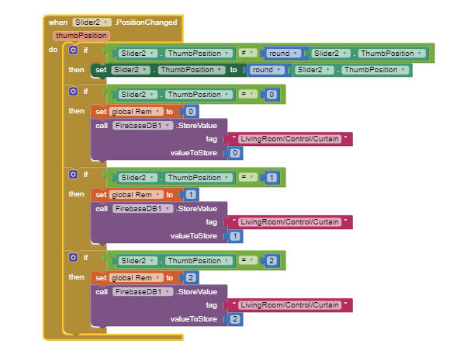

Hình 39. Khối chức năng điều khiển Rèm.

- Giao diện hoàn thiện của App:

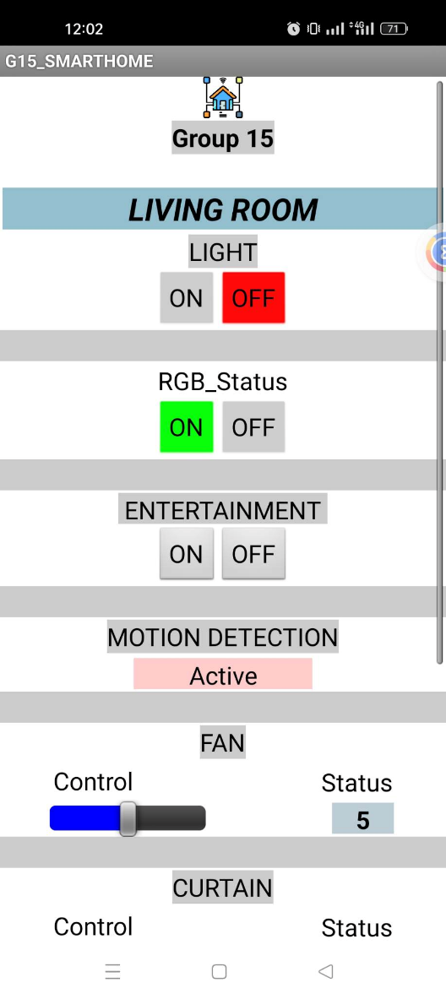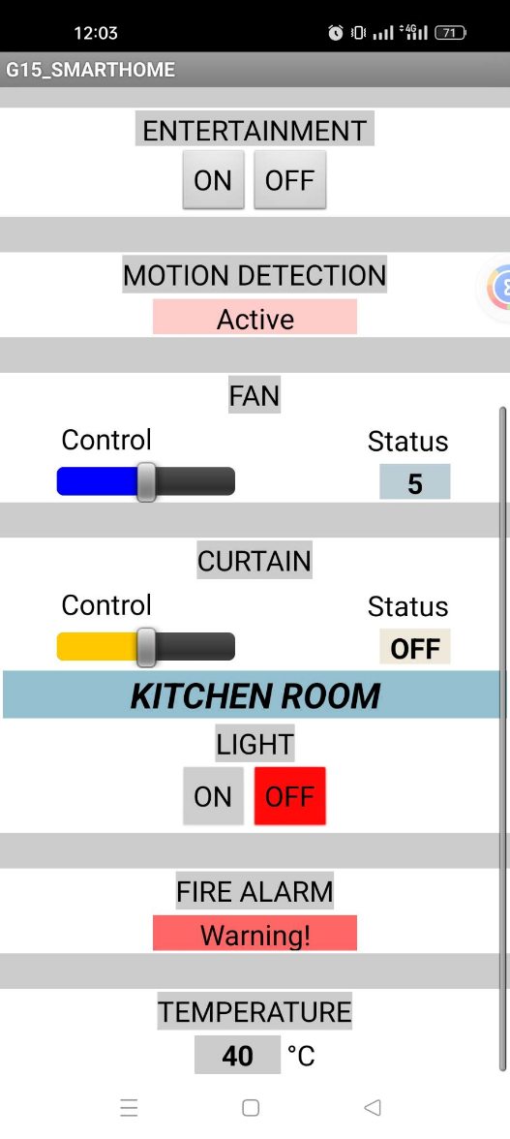

Hình 40. Giao diện hoàn thiện App

6. Điều khiển local

**6.1 Cơ sở lý thuyết**

**6.1.1 Web Server**

Web Server là nơi lưu trữ, xử lý và cung cấp các trang web đến các Web Client. Web Client là một trình duyệt trên Laptop và Smartphone. Giao tiếp giữa Client và Server diễn ra bằng 1 giao thức đặc biệt gọi là Giao thức truyền siêu văn bản (HTTP- Hypertext Transfer Protocol).

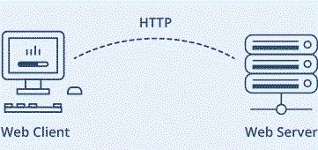

Hình 41. Giới thiệu về WebServer.

Cụ thể hơn sẽ là như thế này:

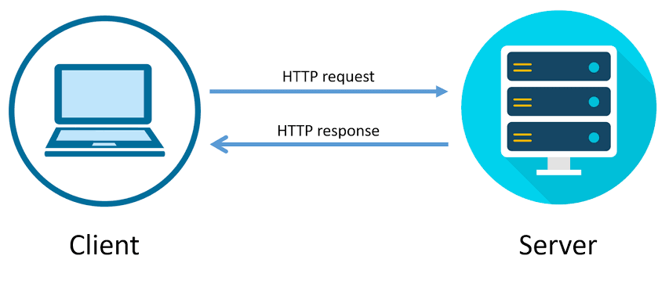

Trong giao thức này, client bắt đầu giao tiếp bằng các đưa ra yêu cầu cho một trang web cụ thể bằng HTTP request và máy chủ phản hồi bằng nội dung của trang web đó hoặc thông báo lỗi nếu không thể thực hiện được (ví dụ như Error 404 not Found). Các trang do máy chủ phân phối chủ yếu là HTML.



Để dễ hình dung, khi có một client truy cập vào địa chỉ IP của webserver thì browser sẽ gửi cho server một http request (ứng với GET trong code). Ngay khi nhận được request này server sẽ gửi lại một http response (ứng với request->send trong code) có chứa nội dung là file html: index_html của webserver.



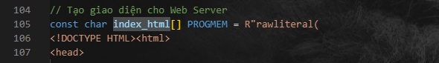

Hàm response file index_html cho Web Client

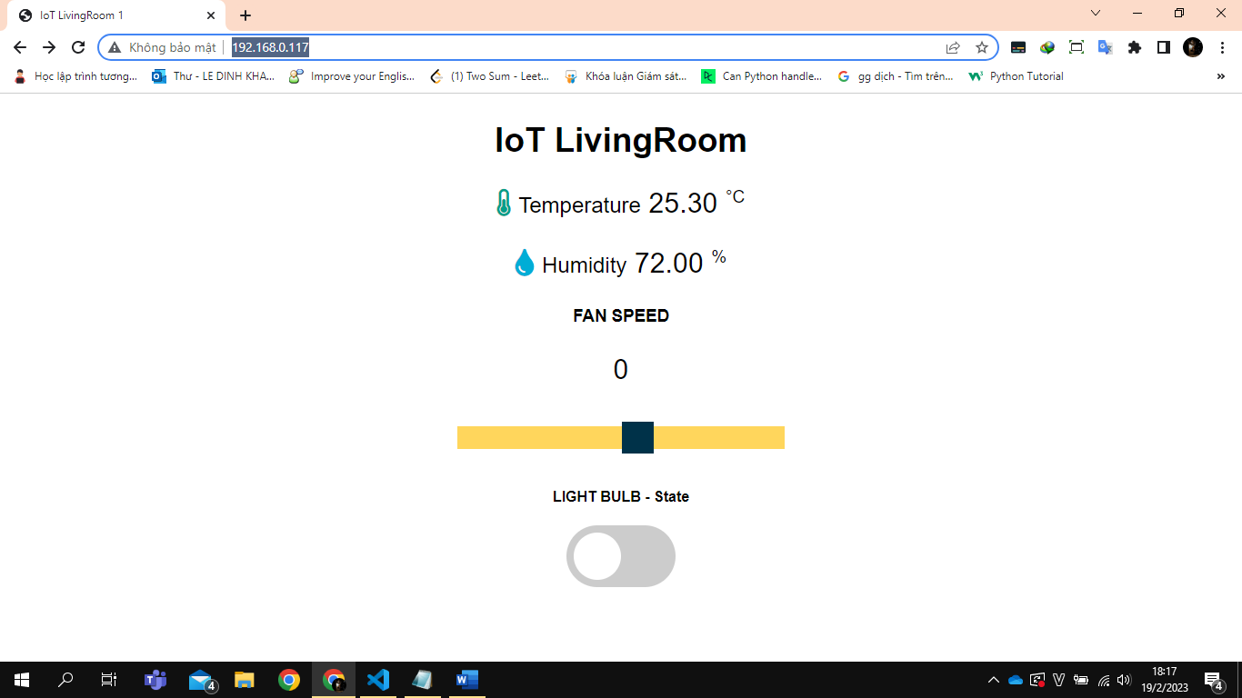

Hình 42. Giao diện khi truy cập địa chỉ IP của ESP32.

**\*\*\* Điều khiển từ Web Server ESP32**

“Làm cách nào để điều khiển từ một Web Server chỉ đơn thuần xử lý và cung cập các trang web?” Vậy thì chúng ta cần hiểu những gì khi client và server giao tiếp với nhau.

Khi nhập URL vào trình duyệt Web và nhấn Enter, trình duyệt sẽ gửi một HTTP Request (còn gọi là Get Request) đến Web Server. Công việc của Web Server là xử lý yêu cầu này bằng cách làm 1 cái gì đó. Có thể dễ hình dung ra rằng chúng ta sẽ điều khiển bằng cách truy cập vào một URL cụ thể. Ví dụ: chúng ta sẽ đã nhập một URL như <http://192.168.2.54/ledon> trong trình duyệt. Sau đó, trình duyệt sẽ gửi một HTTP Request đến ESP32 để xử lý yêu cầu này. Khi ESP32 đọc yêu cầu này, chúng ta sẽ viết một hàm muốn bật led ngay trong hàm xử lý của ESP32 Web Server. Vì vậy, nó sẽ bật led và đồng thời gửi một trang web đến một trình duyệt hiển thị trạng thái led: on.

Hàm điều khiển sẽ xảy ra đồng thời khi Web Server vừa nhận được HTTP Request và đang trả về HTTP Response.

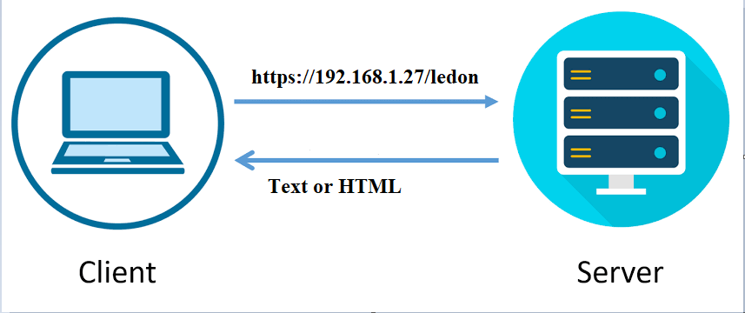

**6.1.2 AJAX**

AJAX là chữ viết tắt của Asynchronous JavaScript and XML, AJAX = Asynchronous JavaScript and XML. Đây là một công nghệ giúp chung ta tạo ra những Web động mà hoàn toàn không reload lại trang nên rất mượt và đẹp. Vậy Asynchronous, JavaScript, XML trong từ AJAX là gì:

- Asynchronous, hay nói ngắn hơn là Async – bất đồng bộ. Bất đồng bộ có nghĩa là một chương trình có thể xử lý không theo tuần tự các hàm. Sẽ không có quy trình, có thể nhảy đi bỏ qua bước nào đó. Ích lợi dễ thấy nhất của bất đồng bộ là chương trình có thể xử lý nhiều công việc một lúc.

- JavaScript là một ngôn ngữ lập trình nổi tiếng. Trong số rất nhiều chức năng của nó là khả năng quản lý nội dung động của website và hỗ trợ tương tác với người dùng.

- XML là một dạng của ngôn ngữ markup như HTML, chữ đầy đủ của nó là eXtensible Markup Language. Nếu HTML được dùng để hiển thị dữ liệu, XML được thiết kế để chứa dữ liệu.

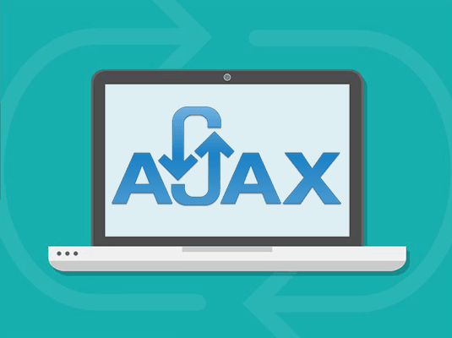

Hình 43. Giới thiệu về AJAX.

Ajax là cách mà chúng ta xử lý dữ liệu tại một số phần nhỏ trên ứng dụng web mà không cần phải load lại toàn bộ trang web

Cả JavaScript và XML đều hoạt động bất đồng bộ trong AJAX. **Kết quả là, nhiều ứng dụng web có thể sử dụng AJAX để gửi và nhận data từ server mà không phải toàn bộ trang.**

**6.2 Nút nhấn**

Xây dựng hàm xử lý khi nhấn nút và chống nhiễu:

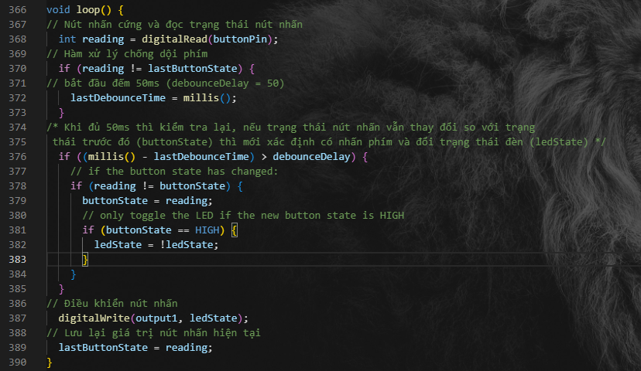

Hình 44. Hàm xử lý nút nhấn.

**6.3 Một số đoạn code quan trọng**

**a) Đồng bộ trạng thái đèn**

- Hàm gửi yêu cầu GET (http request) cập nhật trạng thái đèn 1s một lần vào URL “/state” từ Web Client

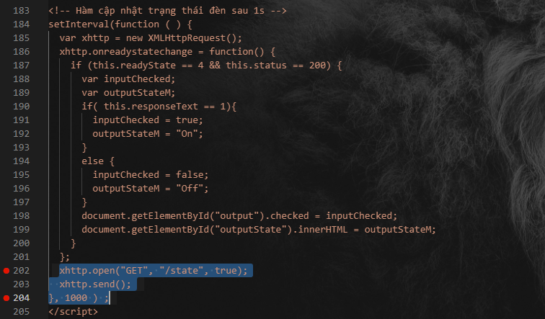

Hình 45. Code cập nhật trạng thái đèn khi không có Internet.

- Sau khi nhận được yêu cầu từ Web Client vào URL “/state”, Web Server sẽ đọc trạng thái chân điều khiển đèn qua hàm digitalread() và phản hồi ( http response) cho Web Client bằng hàm request->send. Từ đó hiển thị đồng bộ trạng thái đèn trên Web.

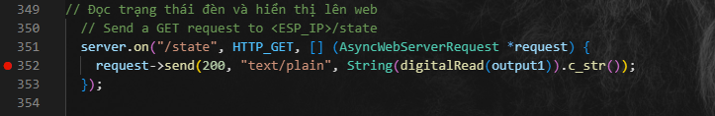

Hình 46. Đồng bộ trạng thái đèn khi không có Internet.

**b) Điều khiển tốc độ quạt**

- Khi thanh trượt tốc độ quạt thay đổi thì hàm updatesliderPWM sẽ được gọi. Web Client sẽ gửi 1 yêu cầu get vào URL/slider kèm theo giá trị của thanh trượt: sliderValue.

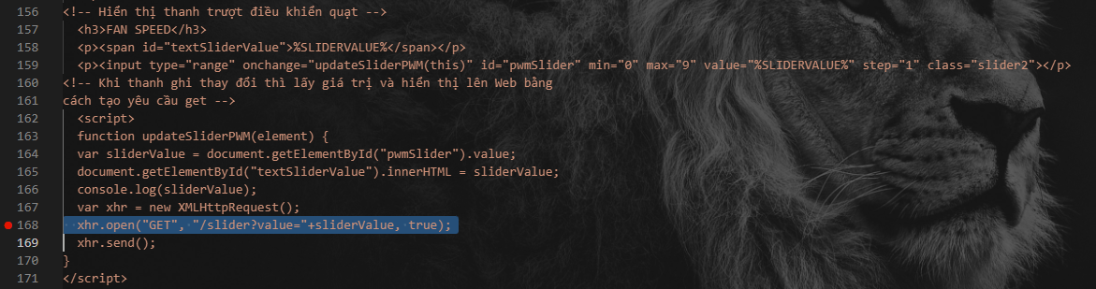

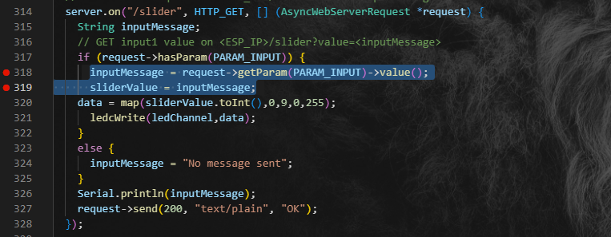

Hình 47. Điều khiển tốc độ quạt khi không có Internet.

- Từ yêu cầu của http vào URL: /slider, web server sẽ nhận giá trị hiện tại của thanh trượt lưu vào biến sliderValue. Từ giá trị này em sẽ điều khiển tốc độ quạt thông qua hàm ledwrite(), sau đó phản hồi lại Web Client bằng hàm request -> send.

**6.4 Web Server điều khiển Local**

Phòng khách sẽ bao gồm nhiệt độ, độ ẩm đo được từ cảm biến DHT11, thanh trượt điều khiển tốc độ quạt từ 0 – 10, nút nhấn điều khiển và hiển thị trạng thái đèn trên Web.

Điều khiển trực tiếp có nút nhấn cứng để điều khiển đèn, **trạng thái đèn khi điều khiển bằng nút nhấn sẽ được đồng bộ lên Web Server**.

Nhiệt độ, độ ẩm sẽ được cập nhật tự động 10s 1 lần, trạng thái Led và quạt hiển thị đúng với thực tế.

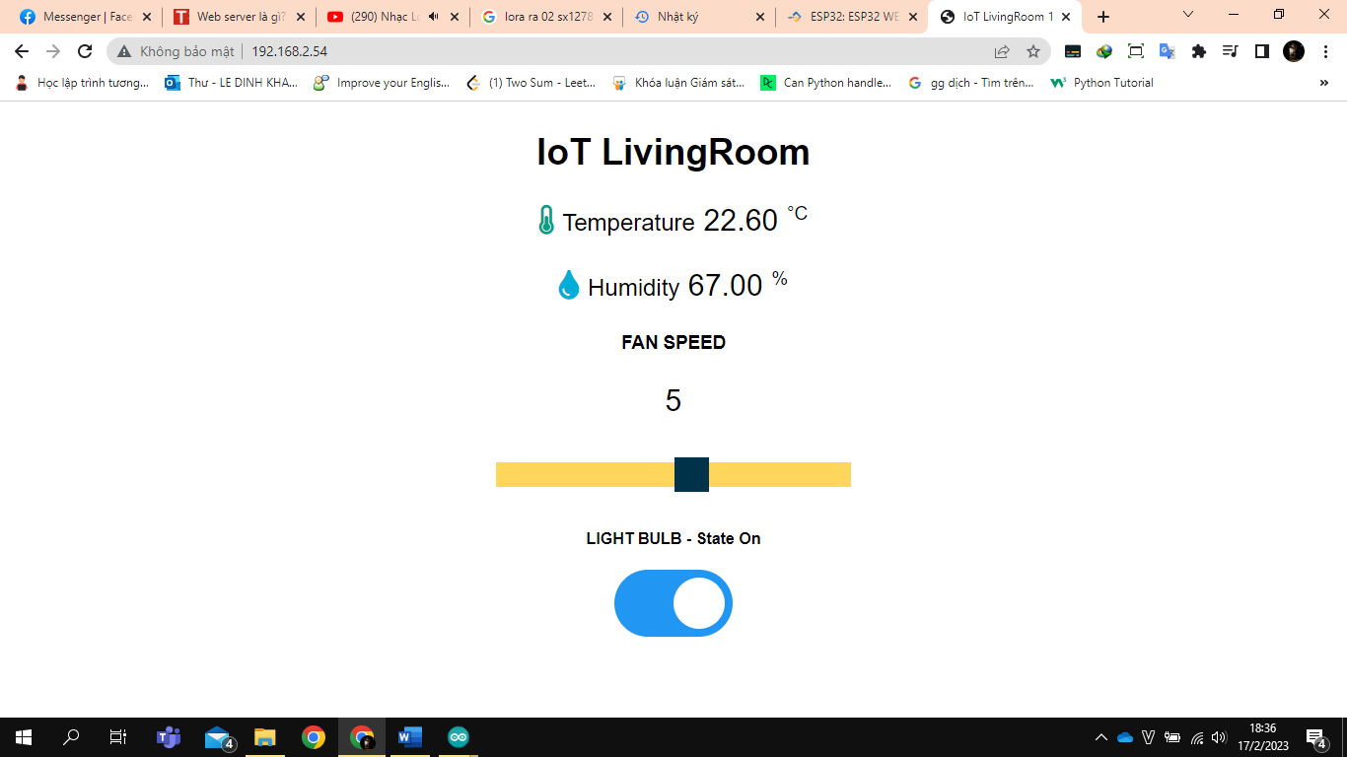

Hình 48. Giao diện hiển thị đèn sáng trên webserver khi không có internet.

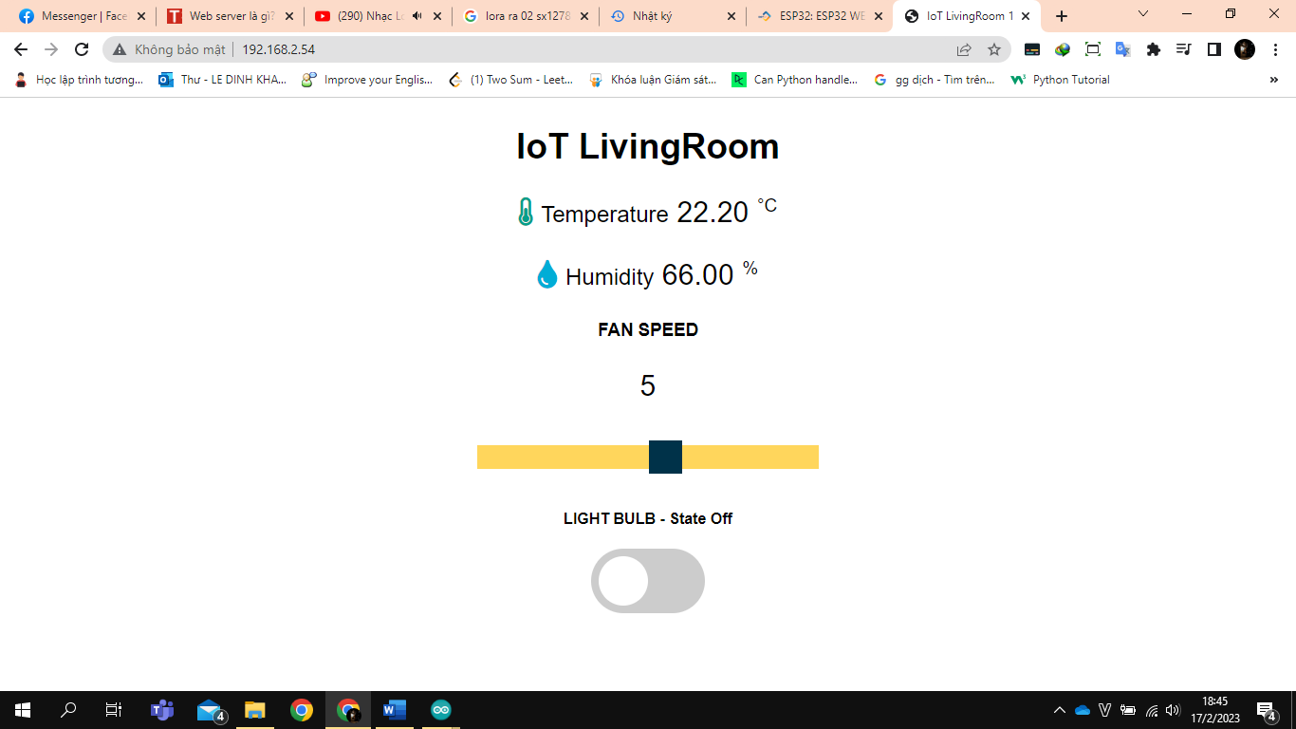

Hình 49. Giao diện hiển thị đèn tắt trên webserver khi không có Internet.

Sử dụng kỹ thuật Ajax để chỉ cập nhật những thành phần thay đổi của dữ liệu thay vì tải lại cả trang.

Khi thao tác với nút nhấn cứng, trên web chỉ có trạng thái của nút nhấn và dòng chữ sau LIGHT BULB – State thay đổi từ On sang Off, còn trạng thái quạt không đổi, tên miền vẫn là 192.168.254

# **KẾT LUẬN**

## **1.** **Kết quả đạt được của đồ án**

Do đây là một đề tài khá mới, nên trong quá trình tìm hiểu em đã gặp phải một số khó khăn nhất định. Nhưng với sự đam mê và sự hướng dẫn nhiệt tình của cô giáo cộng thêm nỗ lực tìm tòi, đam mê khám phá cái mới đã giúp em đạt được một số kết quả sau:

* Tổng quan về hệ thống giám sát và điều khiển qua mạng internet, và ngôi nhà thông minh. Đồng thời em cũng biết được tình hình sử dụng, xu hướng phát triển của Việt Nam và các nước khác trên thế giới.
* Thiết kế thành công mô hình ngôi nhà thông minh.
* Tìm hiểu được cơ sở, ý nghĩa của việc điều khiển thiết bị qua internet.
* Hiểu được nguyên lí làm việc của các module trong hệ thống và cách ghép nối chúng như thế nào.
* Tiến hành chạy thực nghiệm, đánh giá kết quả.

Bên cạnh những kết quả đạt được thì mô hình vẫn tồn tại nhiều giới hạn về kĩ thuật như khả năng mở rộng số lượng biến giám sát và điều khiển, xảy ra nhiễu, thời gian đáp ứng giao diện web dài.

**2. Hướng phát triển cho hệ thống**

Hệ thống điều khiển và giám sát qua mạng internet có ý nghĩa rất lớn về nhiều mặt trong cuộc sống như: an ninh, quốc phòng, chăn nuôi, y tế, gia đình, trồng trọt….. Việc làm chủ được vấn đề này vẫn còn nhiều hạn chế nhất định, nhất là đối với một đất nước đang phát triển khoa học công nghệ như chúng ta. Qua đề tài này em mong muốn sử dụng kiến thức học được trong thời gian sinh viên để thực hiện việc tiếp cận với công nghệ và xu hướng của thế giới.

Qua đồ án này em xin đề xuất một số hướng phát triển cho hệ thống:

* Lắp đặt hệ thống camera giám sát cho hệ thống.
* Ứng dụng hệ thống giám sát và điều khiển trong y tế, giáo dục.
* Xây dựng một phần mềm quản lí trên các thiết bị di động, phần mềm đó có khả năng tự động thông báo các điều kiện bất lợi cho người dùng mà không cần truy cập vào trang web.

**3. Link hướng dẫn sử dụng kèm tên phần mềm soạn thảo:**

<https://github.com/teohien/README_20191905/blob/master/README.md>

# **PHỤ LỤC**

# **Tài liệu tham khảo**

1. Ngô Diên Tập, Lập trình C cho vi điều khiển NXB KHKT, 2003.
2. Báo Dân trí, Khoa học công nghệ.
3. Chu Văn Hoành, Giáo trính Thiết kế Web NXB GDVN, 2005.
4. Hình ảnh các phần 1,2,3,4 nguồn google hình ảnh
5. [Arduino.vn](http://arduino.vn/)
6. <http://hocwebchuan.com/>
7. <https://startingelectronics.org/>
8. <http://vi.Wikipedia.org/>
9. Htt://google.com.vn/